**HỌC VIỆN CÔNG NGHỆ BƯU CHÍNH VIỄN THÔNG**

**KHOA CÔNG NGHỆ THÔNG TIN**



**BÁO CÁO THỰC TẬP CƠ SỞ**

**ĐỀ TÀI**

**DỰ ÁN MẠNG XÃ HỘI XÂY DỰNG   
WEBSITE VÀ APP MOBILE**

|  |  |
| --- | --- |
| **Giảng viên hướng dẫn** | **: Bùi Văn Kiên** |
| **Họ và tên sinh viên** | **: Hứa Duy Anh - B22DCCN018**  **Nguyễn Quang Anh - B22DCCN030**  **Phan Văn Biên - B22DCCN078** |

**Hà Nội – 2025**

**MỤC LỤC**

Danh mục hình ảnh 3

Danh mục bảng biểu 6

Bảng đánh giá thành viên 6

Chương 1: Giới thiệu bài toán và các công nghệ sử dụng 1

1.1) Công nghệ Frontend 1

1.1.1) Giới thiệu về ReactJS 1

1.1.2) Giới thiệu về React Native 3

1.2) Công nghệ Backend (Spring Boot) 6

1.2.1) Giới thiệu 6

1.2.2) Tính năng nổi bât 7

1.2.3) Spring Security whith JWT 8

1.2.4) Spring Data JPA 9

1.2.5) Spring DataMongoDB 10

1.2.6) Ưu và nhược điểm 11

1.3) MySQL 12

1.3.1) Giới thiệu chung 12

1.3.2) Đặc điểm 12

1.4) MongoDB 13

1.4.1) Giới thiệu chung 13

1.4.2) Đặc điểm 13

1.5) Websocket 13

1.5.1) Giới thiệu chung 13

1.5.2) Đặc điểm 14

1.5) Tổng kết chương 1 14

Chương 2: Phân tích và thiết kế hệ thống 15

2.1) Phân tích hệ thống 15

2.1.1) Tổng quan nghiệp vụ 15

2.1.2) Tổng quan hệ thống 16

2.1.3) Usecase chi tiết 17

2.1.4) Đặc tả usecase 21

2.1.5) Biểu đồ tuần tự của một số chức năng 26

2.1.6) Biểu đồ hoạt động của một số chức năng 29

2.2) Thiết kế hệ thống 34

2.2.1) Biểu đồ lớp thiết kế hệ thống 34

2.2.2) Thiết kế cơ sở dữ liệu 35

2.3) Tổng kết chương 2 40

Chương 3: Cài đặt và thử nghiệm hệ thống 41

3.1) Sơ đồ triển khai hệ thống 41

3.2) API Doc 41

3.3) Triển khai hệ thống 48

3.3.1) Giao diện người dùng app 48

3.3.2) Giao diện người dùng web 55

Tài liệu tham khảo 63

# DANH MỤC HÌNH ẢNH

Hình 1.1 Mô hình tổng quan NodeJS 1

Hình 1.2 Mô hình tổng quan React Native 4

Hình 1.3 Tổng quan Spring Boot 6

Hình 1.4 Kiến trúc phân lớp của Spring Boot 7

Hình 1.5 Thông tin trong JWT 8

Hình 2.1 Usecase tổng quan của hệ thống 16

Hình 2.2 Tổng quan usecase login 17

Hình 2.3 Tổng quan usecase regiter 18

Hình 2.4 Tổng quan usecase add friend 18

Hình 2.5 Tổng quan usecase search friend 19

Hình 2.6 Tổng quan usecase messenger 19

Hình 2.7 Tổng quan usecase post engagement 20

Hình 2.8 Tổng quan usecase be notified 20

Hình 2.9 Biểu đồ tuần tự chức năng đăng nhập 26

Hình 2.10 Biểu đồ tuần tự chức năng gửi tin nhắn 26

Hình 2.11 Biểu đồ tuần tự chức năng đăng bài viết 27

Hình 2.12 Biểu đồ tuần tự chức năng tạo nhóm chat 27

Hình 2.13 Biểu đồ tuần tự chức năng kết bạn 28

Hình 2.14 Biểu đồ hoạt động chức năng đăng bài 29

Hình 2.15 Biểu đồ hoạt động chức năng kết bạn 30

Hình 2.16 Biểu đồ hoạt động chức năng gửi tin nhắn 31

Hình 2.17 Biểu đồ hoạt động chức năng thay đổi background, avatar 32

Hình 2.18 Biểu đồ hoạt động chức năng bình luận 32

Hình 2.19 Biểu đồ hoạt động chức năng tìm kiếm bạn bè 33

Hình 2.20 Biểu đồ hoạt động chức năng tạo nhóm chat 33

Hình 2.21 Sơ đồ tổng thể của hệ thống 34

Hình 2.22 Sơ đồ erd mysql 35

Hình 2.23 Sơ đồ mongodb 39

Hình 3.1 Sơ đồ kiến trúc hệ thống 41

Hình 3.2 Các API của user-controller 42

Hình 3.3 Các API của reaction-controller 42

Hình 3.4 Các API của post-comment-controller 43

Hình 3.5 Các API của post-controller 43

Hình 3.6 Các API của participant-controller 44

Hình 3.7 Các API của notification-controller 44

Hình 3.8 Các API của conversation-controller 45

Hình 3.9 Các API của message-controller 45

Hình 3.10 Các API của media-comment-controller 46

Hình 3.11 Các API của friend-request-controller 46

Hình 3.12 Các API của friend-controller 46

Hình 3.13 Các API của authentication-controller 47

Hình 3.13. Giao diện trang home 48

Hình 3.14. Giao diện trang cá nhân 49

Hình 3.15. Giao diện trang AddPost 50

Hình 3.16. Giao diện trang OtherProfile 51

Hình 3.17. Giao diện phần comment 52

Hình 3.18. Giao diện trang nhắn tin 53

Hình 3.19. Giao diện trang thông báo 54

Hinh 3.20 Giao diện đăng nhập 55

Hình 3.21 Giao diện đăng ký 55

Hình 3.22 Giao diện trang chủ 56

Hình 3.23 Giao diện addPost 56

Hình 3.24 Giao diện trang bài đăng 57

Hình 3.25 Giao diện trang thông báo 58

Hình 3.26 Giao diện trang bạn bè 59

Hình 3.27 Giao diện trang lời mời kết bạn 59

Hình 3.28 Giao diện trang frofile 60

Hình 3.29 Giao diện đoạn chat 60

Hình 3.30 Giao diện tạo nhóm chat 61

Hình3.31 Giao diện đặt tên cho đoạn chat 61

Hình 3.32 Giao diện đổi biệt danh cho thành viên đoạn chat 62

Hình 3.33 Giao diện thêm thành viên cho đoạn chat 62

# DANH MỤC BẢNG BIỂU

Bảng 2.1 Đặc tả usecase Login 21

Bảng 2.2 Đặc tả usecase Register 22

Bảng 2.3 Đặc tả usecase Add friend 22

Bảng 2.4 Đặc tả usecase Search friend 23

Bảng 2.5 Đặc tả usecase Login 23

Bảng 2.6 Đặc tả usecase Post engagement 24

Bảng 2.7 Đặc tả usecase Be notified 25

# Bảng đánh giá thành viên

|  |  |  |  |  |
| --- | --- | --- | --- | --- |
| STT | Họ và tên | MSV | Phân công công việc | Tự đánh giá |
| 1 | Hứa Duy Anh | B22DCCN018 | Xây dựng BE, xây dựng FE(web) | 34% |
| 2 | Nguyễn Quang Anh | B22DCCN030 | Xây dựng FE(web), làm báo cáo | 33% |
| 3 | Phan Văn Biên | B22DCCN078 | Xây dựng FE(app) | 33% |

# CHƯƠNG 1: GIỚI THIỆU BÀI TOÁN VÀ CÁC CÔNG NGHỆ SỬ DỤNG

## 1.1) Công nghệ Frontend

### 1.1.1) Giới thiệu về ReactJS

#### a) Giới thiệu

**ReactJS** là một thư viện JavaScript mã nguồn mở được phát triển bởi **Facebook** vào năm 2013, chuyên dùng để xây dựng **giao diện người dùng (UI)** cho các ứng dụng web. ReactJS nổi bật với triết lý xây dựng ứng dụng dựa trên các **thành phần (components)** có thể tái sử dụng, giúp quá trình phát triển web trở nên linh hoạt, hiệu quả và dễ kiểm soát hơn. Khác với các thư viện truyền thống chỉ xử lý một phần cụ thể trong giao diện, ReactJS được thiết kế để làm việc với toàn bộ hệ thống giao diện của ứng dụng, thông qua một **Virtual DOM** – một bản sao của DOM thật, nhằm tối ưu hóa việc cập nhật và hiển thị dữ liệu. Ngoài ra, ReactJS sử dụng cú pháp đặc biệt gọi là **JSX**, kết hợp giữa JavaScript và HTML, giúp cho mã nguồn trở nên ngắn gọn và dễ hiểu hơn đối với lập trình viên. ReactJS ngày nay đã trở thành một trong những công nghệ web phổ biến nhất, được sử dụng rộng rãi bởi các công ty lớn như Facebook, Instagram, Netflix, Airbnb, Uber, và rất nhiều cộng đồng mã nguồn mở khác. Với khả năng mở rộng cao, hỗ trợ mạnh mẽ từ cộng đồng và tích hợp tốt với các công cụ hiện đại như Redux, React Router hay Next.js, ReactJS là lựa chọn hàng đầu cho việc phát triển các ứng dụng web hiện đại.

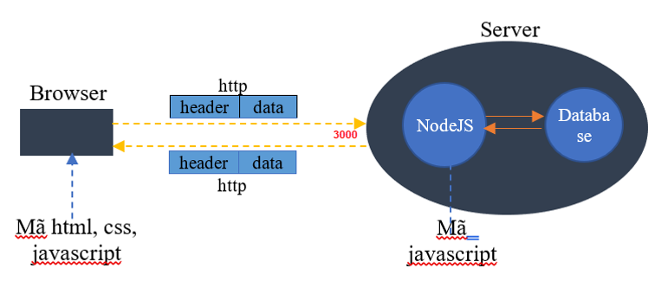

Hình 1.1 Mô hình tổng quan NodeJS

#### b) Tính năng nổi bật

ReactJS có những tính năng nổi bật sau:

* JSX: JSX là một cú pháp kết hợp HTML và JavaScript, không được trình duyệt hỗ trợ trực tiếp nhưng được chuyển đổi bởi Babel và giúp mã dễ học, dễ đọc hơn đối với lập trình viên.
* Virtual DOM: ReactJS sử dụng Virtual DOM để tối ưu hóa việc cập nhật giao diện người dùng, bằng cách chỉ cập nhật những phần thay đổi thay vì toàn bộ DOM. Điều này giúp ứng dụng web hoạt động nhanh hơn, hiệu suất hơn.
* One – way Data Binding: Trong ReactJS, dữ liệu chỉ nhảy một chiều từ mô hình dữ liệu đến giao diện, điều này giúp dễ dàng kiểm soát luồng dữ liệu trong ứng dụng.
* Components: ReactJS chia một trang web thành nhiều thành phần nhỏ, mỗi thành phần có logic và thiết kế riêng biệt. Điều này giúp mã JavaScript dễ quản lý hơn, chạy nhanh hơn và cho phép tái sử dụng các thành phần trong ứng dụng.

Vì vậy dự án web bán sách của em đã sử dụng công nghệ ReactJS để tạo ra giao diện dễ sử dụng thân thiện với người dùng, ngoài ra dự án còn cài đặt các thư viện để có thể tiết kiệm thời gian không phải viết code từ đầu hay tăng trải nghiệm người dùng, khả năng tương thích với các công nghệ khác.

#### c) Ưu và nhược điểm

Ưu điểm của ReactJS:

* Hiệu suất cao: Nhờ Virtual DOM, ReactJS có khả năng cập nhật giao diện người dùng một cách nhanh chóng hiệu quả.
* Tái sử dụng code: Với cấu trúc thành phần (component – based), các phần tử giao diện có thể được tái sử dụng, giúp tiết kiệm thời gian phát triển và bảo trì.
* Khả năng mở rộng: Thiết kế mô-đun của ReactJS giúp dễ dàng mở rộng hơn nhiều nền tảng khác. Việc thêm các thành phần mới, thay thế những thành phần cũ bằng các phiên bản mạnh mẽ hơn và thay đổi ứng dụng một cách cục bộ thay vì toàn bộ làm cho việc mở rộng ứng dụng trở nên đơn giản và an toàn hơn.

Nhược điểm của ReactJS:

* **Chỉ tập trung vào giao diện:** ReactJS là một thư viện chứ không phải là một framework toàn diện. Vì vậy, để xây dựng một ứng dụng web hoàn chỉnh, lập trình viên thường phải tích hợp thêm các công cụ hoặc thư viện khác như Redux (quản lý trạng thái), React Router (định tuyến), Axios (giao tiếp API)...
* **Học tập ban đầu có thể khó với người mới:** Mặc dù cú pháp JSX giúp code ngắn gọn hơn, nhưng với người mới chưa quen với JavaScript nâng cao hoặc khái niệm component, props, state thì việc tiếp cận React có thể mất thời gian.
* **Cập nhật nhanh và thay đổi thường xuyên:** Do cộng đồng phát triển năng động, các bản cập nhật ReactJS có thể làm thay đổi một số cách thức hoạt động hoặc khiến một số thư viện không còn tương thích, đòi hỏi lập trình viên phải thường xuyên theo dõi và điều chỉnh theo.
* **Quản lý trạng thái phức tạp khi ứng dụng lớn:** Mặc dù ReactJS cung cấp state tại cấp độ component, nhưng khi ứng dụng lớn dần, việc quản lý trạng thái trở nên phức tạp. Điều này thường yêu cầu sử dụng thêm các công cụ quản lý trạng thái như Redux, Context API hoặc MobX.

### 1.1.2) Giới thiệu về React Native

#### a) Giới thiệu

**React Native** là một framework phát triển ứng dụng di động mã nguồn mở do **Facebook** phát triển. Nó cho phép lập trình viên sử dụng **JavaScript** và thư viện **React** để xây dựng các ứng dụng di động chạy được trên cả **Android** và **IOS** từ một mã nguồn duy nhất. Thay vì sử dụng WebView, React Native kết xuất giao diện bằng các **thành phần gốc của hệ điều hành**, mang lại hiệu năng tốt và trải nghiệm mượt mà cho người dùng.React Native hỗ trợ các tính năng nổi bật như **JSX, Hot Reloading, tái sử dụng component**, và khả năng tích hợp với các module viết bằng Java, Swift hoặc Objective-C. Nhờ vào tính linh hoạt, khả năng phát triển đa nền tảng và cộng đồng hỗ trợ mạnh mẽ, React Native đã trở thành lựa chọn phổ biến cho nhiều doanh nghiệp và lập trình viên trong việc phát triển ứng dụng di động hiện đại.

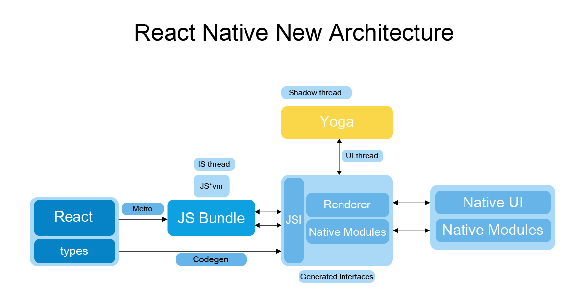

Hình 1.2 Mô hình tổng quan React Native

#### b) Tính năng nổi bật

ReactJS có những tính năng nổi bật sau:

* **JSX (JavaScript XML):** React Native sử dụng cú pháp JSX, cho phép lập trình viên viết mã kết hợp giữa JavaScript và các phần tử giao diện tương tự như HTML. Điều này giúp mã nguồn trở nên trực quan, dễ hiểu và dễ bảo trì, đồng thời rút ngắn thời gian học tập và làm quen với framework, đặc biệt với những người đã có nền tảng về phát triển web.
* **Hot Reloading (Tải lại nhanh):** Đây là một trong những tính năng được đánh giá cao của React Native, cho phép lập trình viên nhìn thấy ngay lập tức các thay đổi về giao diện mà không cần phải biên dịch lại toàn bộ ứng dụng. Điều này góp phần rút ngắn đáng kể thời gian phát triển và kiểm thử giao diện người dùng.
* **Virtual DOM:** React Native sử dụng một cơ chế tương tự Virtual DOM như trong ReactJS, giúp tăng hiệu suất khi cập nhật giao diện. Thay vì thao tác trực tiếp lên toàn bộ cây DOM, framework này chỉ cập nhật những phần có sự thay đổi, từ đó tối ưu hóa hiệu suất hiển thị và tăng tính mượt mà của ứng dụng.
* **Component-based (Thiết kế dựa trên thành phần):** Ứng dụng React Native được xây dựng từ các thành phần (components) riêng biệt, mỗi thành phần đại diện cho một phần tử giao diện và có thể chứa logic riêng. Việc chia nhỏ ứng dụng thành các component giúp mã nguồn dễ quản lý, dễ kiểm soát và có khả năng tái sử dụng cao, từ đó nâng cao hiệu quả trong việc mở rộng và bảo trì hệ thống.
* **Cross-platform (Đa nền tảng):** Một trong những điểm mạnh lớn nhất của React Native là khả năng phát triển ứng dụng cho cả Android và iOS chỉ từ một mã nguồn chung. Tính năng này giúp tiết kiệm thời gian, chi phí và công sức so với việc phải xây dựng hai ứng dụng riêng biệt cho từng hệ điều hành.

#### c) Ưu và nhược điểm

Ưu điểm của React Native:

* **Phát triển đa nền tảng hiệu quả:** Nhờ vào khả năng dùng chung mã nguồn cho cả hai nền tảng di động phổ biến là Android và iOS, React Native giúp các nhóm phát triển tiết kiệm được nhiều thời gian và nguồn lực. Điều này rất phù hợp với các dự án có quy mô vừa và nhỏ, hoặc cần triển khai nhanh ra thị trường.
* **Tăng tốc độ phát triển:** Với sự hỗ trợ của hot reloading và cấu trúc dựa trên component, việc xây dựng và thử nghiệm giao diện được thực hiện nhanh chóng hơn. Các thay đổi được hiển thị ngay lập tức trên thiết bị giả lập hoặc thiết bị thật mà không cần biên dịch lại toàn bộ ứng dụng.
* **Tiết kiệm chi phí nhân lực:** Thay vì cần hai đội ngũ riêng biệt cho Android và iOS, doanh nghiệp hoặc nhóm phát triển chỉ cần một nhóm lập trình viên React Native là có thể phát triển và bảo trì cả hai phiên bản ứng dụng.
* **Khả năng tái sử dụng mã nguồn:** Không chỉ giữa hai nền tảng, mã nguồn còn có thể tái sử dụng giữa các màn hình, các thành phần trong cùng một ứng dụng, hoặc thậm chí chia sẻ một phần logic với các ứng dụng web dùng ReactJS.
* **Cộng đồng phát triển rộng lớn:** React Native có một cộng đồng người dùng mạnh mẽ, nhiều tài nguyên, tài liệu hướng dẫn, và thư viện mã nguồn mở sẵn có. Điều này giúp các lập trình viên dễ dàng tìm kiếm giải pháp, học hỏi và trao đổi kinh nghiệm.

Nhược điểm của React Native:

* **Hiệu suất chưa thể so sánh hoàn toàn với native thuần:** Mặc dù React Native có hiệu suất tốt hơn nhiều framework hybrid khác, nhưng trong một số trường hợp như ứng dụng yêu cầu xử lý đồ họa nặng (game, AR, VR...) hoặc yêu cầu cao về tốc độ phản hồi, ứng dụng viết bằng ngôn ngữ native vẫn hoạt động tốt hơn.
* **Phụ thuộc vào thư viện bên thứ ba:** React Native dựa vào rất nhiều thư viện do cộng đồng phát triển. Một số thư viện có thể thiếu cập nhật hoặc không đảm bảo tính ổn định, đặc biệt khi framework hoặc hệ điều hành cập nhật phiên bản mới, có thể gây ra lỗi hoặc xung đột không mong muốn.
* **Khó khăn khi mở rộng tính năng native:** Trong một số trường hợp, lập trình viên cần viết thêm các module native để sử dụng các chức năng đặc biệt như camera, định vị, Bluetooth, hoặc các API chỉ có sẵn ở Android/iOS. Điều này đòi hỏi lập trình viên phải có thêm kiến thức về Java, Swift hoặc Objective-C, làm tăng độ phức tạp của dự án.
* **Vấn đề tương thích giữa các nền tảng:** Dù có thể dùng chung mã nguồn, nhưng vẫn có những trường hợp hành vi hoặc hiển thị của một component trên Android và iOS không giống nhau. Điều này đòi hỏi lập trình viên phải xử lý các đoạn mã tùy chỉnh riêng cho từng nền tảng, làm giảm tính nhất quán và tăng công sức kiểm thử.

## 1.2) Công nghệ Backend (Spring Boot)

### 1.2.1) Giới thiệu

Spring Boot là một framework được xây dựng dựa trên nền của Spring Framework, phát triển bởi ngôn ngữ Java. Nó là một phiên bản có tính tự động hóa cao hơn và đơn giản hơn Spring. Spring Boot khiến cho việc tạo và khởi chạy ứng dụng chỉ diễn ra trong vòng vài phút. Spring Boot ra đời với mục tiêu đơn giản hóa việc phát triển các ứng dụng Java bằng cách giảm thiểu cấu hình thủ công và cung cấp các thiết lập mặc định hợp lý. Thay vì phải cấu hình một cách phức tạp và chi tiết nhưng trong Spring, Spring Boot giúp lập trình viên khởi tạo và chạy ứng dụng một cách nhanh chóng chỉ với một vài dòng mã. Spring Boot còn tích hợp các công cụ như máy chủ nhúng (embedded server), hỗ trợ cấu hình bằng YAML, và tự động hóa nhiều tác vụ trước đây cần phải làm thủ công.

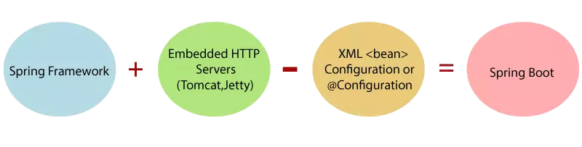

Hình 1.3 Tổng quan Spring Boot

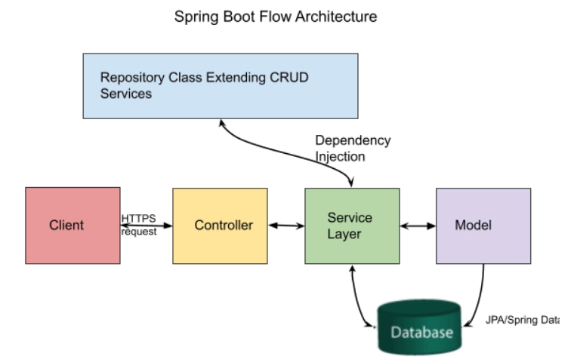

Hình 1.4 Kiến trúc phân lớp của Spring Boot

### 1.2.2) Tính năng nổi bât

Spring Boot có những tính năng nổi bật sau:

* Web Development: Spring Boot hỗ trợ phát triển ứng dụng web một cách dễ dàng, cho phép tạo ứng dụng HTTP tự chứa với các máy chủ nhúng như Tomcat hoặc Jetty. Mô-đun spring-boot-starter-web giúp khởi động ứng dụng nhanh chóng.
* SpringApplication: là một lớp giúp khởi động nhanh chóng một ứng dụng Spring từ phương thức main bằng cách sử dụng phương thức tĩnh run ().
* Application events and listeners: Spring Boot sử dụng sự kiện (event) để xử lý nhiều loại tác vụ khác nhau. Nó cho phép chúng ta tạo các tệp factories được sử dụng để thêm các trình lắng nghe (listeners). Chúng ta có thể tham khảo nó bằng cách sử dụng khóa ApplicationListener.
* Admin Support: Spring Boot hỗ trợ các tính năng quản trị cho phép truy cập và quản lý các ứng dụng từ xa, có thể kích tính năng này bằng thuộc tính spring.application.admin.enabled.
* Externalized Configuration: Spring Boot hỗ trợ ngoại hóa cấu hình để dễ dàng sử dụng ứng dụng trong nhiều môi trường khác nhau. Ứng dụng sử dụng các tệp YAML để ngoại hóa cấu hình.
* Properties Files: Spring Boot có nhiều thuộc tính ứng dụng phong phú, cho phép cấu hình dễ dàng qua tệp thuộc tính, giúp tổ chức và thiết lập các thuộc tính như server-port một cách hiệu quả.
* YAML Support: Spring Boot cho phép cấu hình phân cấp dễ dàng thông qua YAML, một định dạng mở rộng của JSON, và tự động hỗ trợ bởi lớp SpringApplication, phục vụ như một sự thay thế cho tệp thuộc tính.
* Type-safe Configuration: Spring Boot cung cấp cấu hình an toàn kiểu mạnh để quản lý và xác thực cấu hình ứng dụng, một yếu tố quan trọng trong phát triển phần mềm. Ngoài ra, người dùng có thể áp dụng các chú thích (annotation) từ thư viện để hỗ trợ cấu hình.
* Logging: Spring Boot áp dụng Common logging để thực hiện ghi log nội bộ và quản lý các phụ thuộc liên quan một cách tự động. Việc thay đổi các phụ thuộc này chỉ nên thực hiện khi có yêu cầu tùy chỉnh cụ thể.
* Security: Spring Boot cung cấp bảo mật mặc định cho các ứng dụng web của mình với xác thực cơ bản cho các điểm cuối HTTP, cùng với nhiều điểm cuối hữu ích để phát triển ứng dụng an toàn.

### 1.2.3) Spring Security whith JWT

JWT (JSON Web Token) là một phương pháp phổ biến để bảo mật ứng dụng web hiện đại, bao gồm cả ứng dụng Spring Boot. JWT cho phép bạn xác thực người dùng và truyền tải thông tin bảo mật giữa các dịch vụ mà không cần lưu trữ trạng thái. JWT sử dụng cơ chế mã hóa để bảo vệ dữ liệu, cho phép người dùng xác thực và ủy quyền cho các yêu cầu.

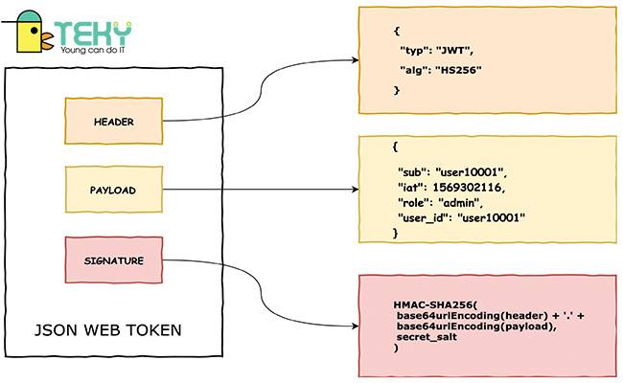

Hình 1.5 Thông tin trong JWT

### 1.2.4) Spring Data JPA

Spring Boot JPA là một bản ghi chi tiết của Java để quản lý dữ liệu quan hệ trong các ứng dụng Java. Nó cho phép chúng ta truy cập và lưu trữ dữ liệu giữa các object/class Java và database quan hệ. JPA tuân theo Object-Relational Mapping (ORM). Nó là một tập hợp các interface. Nó cũng cung cấp một API EntityManager runtime để xử lý các câu query và giao dịch trên các object dựa trên database. Nó sử dụng ngôn ngữ truy vấn hướng đối tượng độc lập nền tảng JPQL (Java Persistence Query Language).

Một số tính năng nổi bật:

* Là một repository mạnh mẽ và object-mapping abstraction tùy chỉnh.
* Hỗ trợ cho cross-store persistence. Tức là một entity có thể được lưu trữ một phần trong MySQL và Neo4j.
* Tự động tạo các câu truy vấn từ ngay chính tên các phương thức truy vấn.
* Các lớp dựa vào tên miền cung cấp các thuộc tính cơ bản.
* Hỗ trợ kiểm tra quản lý minh bạch.
* Khả năng tích hợp mã repository tùy chỉnh.
* Dễ dàng tích hợp với Spring Framework với namespace tùy chỉnh.

Kiến trúc của JPA:

* Persistence: là một class chứa các phương thức tĩnh để lấy một instance EntityManagerFactory.
* EntityManagerFactory: là một class Factory của EntityManager. Nó tạo và quản lý nhiều instance EntityManager.
* EntityManager: là một giao diện. Nó kiểm soát các hoạt động liên tục trên các đối tượng
* Entity: Các Entity là các đối tượng lưu trữ lâu dài như một bản ghi trong database
* Persistence Unit: định nghĩa một tập hợp tất cả các class entity. Trong một ứng dụng, các instance EntityManager quản lý nó. Tập hợp các class entity đại diện cho dữ liệu được chứa trong một kho dữ liệu duy nhất.
* EntityTransaction: có mối quan hệ 1:1 với các class EntityManager. Đối với mỗi EntityManager, các hoạt động được duy trì bởi class EntityTransaction.
* Query: là một interface được thực hiện bởi mỗi nhà cung cấp JPA để có được các object quan hệ đáp ứng các tiêu chí.

### 1.2.5) Spring DataMongoDB

Spring Data MongoDB là một phần của Spring Data Project giống như Spring Data JPA nhưng chỉ làm việc với MongoDB. Giúp đơn giản hóa việc tương tác với cơ sở dữ liệu MongoDB trong các ứng dụng Java. Nó cung cấp một abstraction mạnh mẽ cho việc truy vấn MongoDB mà không cần phải viết các câu lệnh MongoDB thủ công. Tương tự như Spring Data JPA, nó cho phép ánh xạ giữa các class Java và document trong MongoDB.

Một số tính năng nổi bật:

* Repository abstraction mạnh mẽ: Tự động tạo truy vấn từ tên phương thức trong interface.
* Object mapping dễ dàng: Sử dụng annotation như @Document, @Id, @Field để ánh xạ giữa các class Java và MongoDB.
* Tích hợp dễ dàng với Spring Framework: Chỉ cần cấu hình đơn giản với annotation hoặc application.properties/yml.
* Hỗ trợ truy vấn động: Cho phép tạo các truy vấn tùy biến sử dụng Query, Criteria, hoặc sử dụng Aggregation Framework.
* Đánh chỉ mục và xác thực: Hỗ trợ tạo chỉ mục và xác thực schema thông qua annotation.

Kiến trúc của Spring Data MongoDB:

* MongoTemplate: Là thành phần cốt lõi cung cấp các API để thao tác dữ liệu MongoDB như save, find, update, delete,… Tương tự nhu JdbcTemplate hoặc EntityManager trong JPA.
* MongoRepository: Một Interface mở rộng từ PagingAndSortRepository, cung cấp sẵn các phương thức CRUD, đồng thời cho phép tạo truy vấn dựa trên tên phương thức. Có thể custom them repository riêng nếu cần.
* @Document: Annotation dùng để đánh dấu một class Java là một document của MongoDB.
* @Id: Xác định thuộc tính là ID (primary key) của document.
* @Field: Dùng để ánh xạ một field trong Java với field trong MongoDB document nếu tên khác nhau.
* Query & Criteria: Cung cấp cách xây dựng truy vấn tùy chỉnh động bằng object Java.
* Aggregation Framework: Hỗ trợ xử lý các truy vấn phức tạp với nhiều stage như $match, $group, $project, …

### 1.2.6) Ưu và nhược điểm

Ưu điểm của Spring Boot:

* Spring Boot tạo ra các ứng dụng Spring độc lập, có thể được khởi động đơn giản bằng lệnh java -jar.
* Spring Boot giúp kiểm thử các ứng dụng web một cách dễ dàng với sự hỗ trợ của các máy chủ HTTP nhúng như Tomcat, Jetty, … mà không cần phải triển khai các tệp WAR.
* Spring Boot cung cấp các tệp POM “starter” đã được cấu hình sẵn, giúp đơn giản hóa cấu hình Maven của dự án.
* Spring Boot đi kèm với các tính năng hỗ trợ sẵn sàng cho sản phẩm, bao gồm các chỉ số hiệu suất, kiểm tra trạng thái hoạt động, và cấu hình ngoại vi, giúp các ứng dụng sẵn sàng cho môi trường sản xuất với khả năng theo dõi và bảo trì dễ dàng.
* Không yêu cầu cấu hình XML. • Cung cấp công cụ CLI để phát triển và kiểm thử ứng dụng một cách nhanh chóng.
* Cung cấp nhiều plug – in hữu ích cho việc phát triển ứng dụng.
* Giúp giảm thiểu việc viết mã boilerplate (mã phải được lặp lại ở nhiều nơi với rất ít hoặc không có thay đổi), cấu hình XML và các annotation.
* Giúp tăng hiệu suất và giảm thời gian phát triển.

Nhược điểm của Spring Boot: Spring Boot có thể sử dụng các dependency không cần thiết cho ứng dụng. Những dependency này sẽ làm tăng kích thước của ứng dụng.

## 1.3) MySQL

### 1.3.1) Giới thiệu chung

MySQL là một hệ quản trị cơ sở dữ liệu quan hệ mã nguồn mở, được sử dụng rộng rãi để lưu trữ, quản lý và truy xuất dữ liệu. Vì MySQL là một hệ quản trị cơ sỡ dữ liệu ổn định và dễ sử dụng, có tính khả chuyển, hoạt động trên nhiều hệ điều hành cung cấp một hệ thống lớn các hàm tiện ích rất manh và MySQL cũng có cùng một cách truy xuất và mã lệnh tương tự với ngôn ngữ SQL chính vì thế nên MySQL được sử dụng và hỗ trợ bởi nhũng lập trình viên yêu thích mã nguồn mở.

### 1.3.2) Đặc điểm

* Hiệu suất cao và khản năng mở rộng: MySQL được tối ưu hóa để xử lý một lượng lớn dữ liệu một cách nhanh chóng và hiệu quả. Hệ thống có thể dễ dàng mở rộng để đáp ứng nhu cầu lưu trữ và xử lý dữ liệu ngày càng tăng.
* Bảo mật và tính toàn vẹn dữ liệu: MySQL cung cấp các tính năng bảo mật mạnh mẽ như xác thực người dung, phân quyền, mã hóa dữ liệu và phát hiện xâm nhập, giúp bảo vệ dữ liệu khỏi các mối đe dọa an ninh.
* Tính linh hoạt và tùy biến cao: MySQL hỗ trợ nhiều nền tảng, nhiều loại engine lưu trữ và cho phép người dung tùy chỉnh cấu hình để phù hợp với nhu cầu cụ thể của ứng dụng.
* Cơ chế quản lý dữ liệu: MySQL quản lý dữ liệu thông qua các cơ sở dữ liệu. Mỗi cơ sở dữ liệu có thể chứa nhiều bảng, mỗi bảng lưu trữ một loại dữ liệu cụ thể. Các bảng được liên kết với nhau thông qua các khóa để tạo thành các mỗi quan hệ.
* Cơ chế phân quyền: MySQL có cơ chế phân quyền người dùng rất chi tiết. Mỗi người dung có thể được cấp quyền truy cập đến một hoặc nhiều cơ sở dữ liệu, với các quyền hạn khác nhau như đọc, ghi, sửa đổi cấu trúc bảng,…
* Ngôn ngữ SQL: MySQL sử dụng ngôn ngữ SQL để tương tác với dữ liệu. SQL là ngôn ngữ chuẩn để truy vấn, cập nhật, xóa và quản lý dữ liệu trong các quan hệ quản trị cơ sở dữ liệu quan hệ.

## 1.4) MongoDB

### 1.4.1) Giới thiệu chung

MongoDB là một database hướng tài liệu, một dạng NoSQL database. Vì thế, MongoDB sẽ tránh cấu trúc dựa trên bảng(table-based) của cơ sở dữ liệu quan hệ để thích ứng với các tài liệu như JSON có một schema rất linh hoạt gọi là BSON. MongoDB sử dụng lưu trữ dữ liệu dưới dạng Document JSON nên mỗi cột collection sẽ có các kích cỡ và các document khác nhau. Các dữ liệu được lưu trữ trong document theo kiểu JSON nên truy vấn sẽ rất nhanh.

### 1.4.2) Đặc điểm

* Hệ thống cơ sở dữ liệu phi quan hệ: Sử dụng mô hình tài liệu để lưu trữ dữ liệu. Thay vì sử dụng bảng và hang như trong cơ sở dữ liệu quan hệ truyền thống. MongoDB lưu trữ dữ liệu dưới dạng các tài liệu JSON có cấu trúc linh hoạt.
* Tài liệu JSON-sử-dụng-các tài liệu: MongoDB sử dụng định dạng tài liệu JSON để lưu trữ dữ liệu. Mỗi tài liệu là một bản ghi độc lập có thể có cấu trúc khác nhau. Điều này cho phép linh hoạt trong quản lý dữ liệu và thay đổi cấu túc mà không cần thay đổi toàn bộ cơ sở dữ liệu.
* Truy vấn phong phú và linh hoạt: MongoDB có các truy vấn phong phú và linh hoạt để tìm kiếm và truy xuất dữ liệu. Nó hỗ trợ các truy vấn đa tiêu chí, truy vấn tìm kiếm văn bản, truy vấn theo vị trí địa lý, truy vấn phức tạp sử dụng toán tử login, và nhiều tính năng truy vấn khác để đáp ứng các yêu cầu phức tạp

## 1.5) Websocket

### 1.5.1) Giới thiệu chung

WebSocket là một giao thức truyền thông hai chiều (full-duplex) hoạt động trên một kết nối TCP duy nhất, cho phép máy khách (client, như trình duyệt hoặc ứng dụng) và máy chủ (server) trao đổi dữ liệu theo thời gian thực. Khác với HTTP truyền thống, vốn dựa trên mô hình yêu cầu-phản hồi, WebSocket duy trì một kết nối liên tục, cho phép cả hai phía gửi và nhận dữ liệu bất kỳ lúc nào mà không cần thiết lập lại kết nối. Giao thức này thường được sử dụng trong các ứng dụng cần cập nhật tức thời, như chat, thông báo đẩy (ví dụ: thông báo bài viết mới trên Facebook), trò chơi trực tuyến, hoặc cập nhật dữ liệu trực tiếp (như giá chứng khoán).

WebSocket bắt đầu bằng một yêu cầu HTTP đặc biệt (handshake) với tiêu đề Upgrade: websocket, sau đó chuyển sang giao thức WebSocket để giao tiếp hiệu quả. Nó sử dụng cổng 80 (HTTP) hoặc 443 (HTTPS), tương thích với cơ sở hạ tầng web hiện tại.

### 1.5.2) Đặc điểm

* + Kết nối hai chiều: Máy khách và máy chủ có thể gửi tin nhắn bất kỳ lúc nào qua một kết nối liên tục, phù hợp cho ứng dụng thời gian thực.
  + Hiệu suất cao: Giảm độ trễ và chi phí băng thông so với HTTP polling, do chỉ thiết lập kết nối một lần.
  + Giao thức nhẹ: Sử dụng khung dữ liệu nhỏ (text hoặc binary), tiết kiệm tài nguyên.
  + Handshake HTTP: Kết nối khởi tạo qua HTTP với mã trạng thái 101 (Switching Protocols) để chuyển sang WebSocket.
  + Hỗ trợ đa nền tảng: Được hỗ trợ bởi hầu hết trình duyệt hiện đại (Chrome, Firefox, Safari, Edge) và các ngôn ngữ lập trình (JavaScript, Python, Java, v.v.).
  + Khả năng mở rộng hạn chế: Quản lý nhiều kết nối đồng thời đòi hỏi cơ chế như load balancer hoặc server cluster.
  + Ứng dụng đa dạng: Phù hợp cho chat, thông báo, cập nhật dữ liệu trực tiếp, hoặc các ứng dụng tương tác cao.
  + Đóng kết nối linh hoạt: Hỗ trợ đóng kết nối do lỗi, timeout, hoặc yêu cầu chủ động từ client/server.

## 1.5) Tổng kết chương 1

Kết thúc chương 1, chúng ta đã làm rõ về đề tài, mục tiêu đề tài cũng như cung cấp một cái nhìn tổng quát về công nghệ chính được sử dụng trong project bao gồm Spring Boot, ReactJS, React Native, MySQL, MongoDB. ReactJS và React Native giúp xây dựng giao diện người dùng động và linh hoạt, trong khi Spring Boot cung cấp nền tảng mạnh mẽ để phát triển các ứng dụng web, MySQL giúp cho liên kết giữa các thực thể được chặt chẽ thông qua mô hình quan hệ, đảm bảo tính nhất quán và toàn vẹn dữ liệu trong các bảng như người dùng, sản phẩm, đơn hàng,... Trong khi đó**, MongoDB được sử dụng để lưu trữ dữ liệu linh hoạt như nội dung tin nhắn và đường dẫn file,** những dữ liệu không yêu cầu ràng buộc quan hệ phức tạp và có thể thay đổi linh hoạt theo nhu cầu.

Chương 2 sẽ tập trung vào phân tích và thiết kế hệ thống, giúp đưa ra cái nhìn tổng quan về cách thức hệ thống hoạt động cũng như cấu trúc của nó. Các mô hình thiết kế, sơ đồ luồng dữ liệu, và kiến trúc phần mềm cũng sẽ được trình bày nhằm đảm bảo tính hiệu quả và dễ bảo trì cho hệ thống sau này.

# CHƯƠNG 2: PHÂN TÍCH VÀ THIẾT KẾ HỆ THỐNG

## 2.1) Phân tích hệ thống

### 2.1.1) Tổng quan nghiệp vụ

Hệ thống có 1 tác nhân chính là **Người dùng**: Là người truy cập hệ thống, có thể thực hiện các chức năng sau:

* **Kết bạn**: Gửi và nhận lời mời kết bạn từ người dùng khác, quản lý danh sách bạn bè.
* **Tìm kiếm bạn bè**: Tìm kiếm người dùng khác theo tên.
* **Gửi tin nhắn**: Nhắn tin trực tiếp với bạn bè trong danh sách.
* **Đăng bài viết**: Chia sẻ trạng thái, hình ảnh hoặc cảm nghĩ lên trang cá nhân.
* **Tương tác với bài viết**: Thích, bình luận và chia sẻ bài viết của bạn bè.
* **Chỉnh sửa thông tin cá nhân**: Cập nhật thông tin hồ sơ như ảnh đại diện, mô tả, thông tin liên hệ.
* **Nhận thông báo**: Nhận thông báo khi có tương tác mới như tin nhắn, bình luận, hoặc lời mời kết bạn.

### 2.1.2) Tổng quan hệ thống

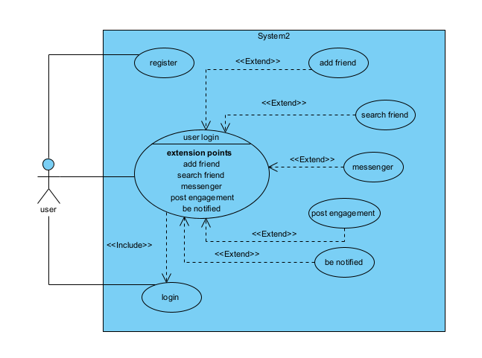

Hình 2.1 Usecase tổng quan của hệ thống

Mô tả chi tiết các usecase:

* **register:** Người dùng tạo mới một tài khoản để sử dụng hệ thống. Quá trình này thường bao gồm việc nhập các thông tin cá nhân như tên, email, mật khẩu.
* **login** Người dùng đăng nhập vào hệ thống bằng thông tin tài khoản đã đăng ký trước đó. Việc đăng nhập thành công cho phép người dùng truy cập vào các chức năng chính của hệ thống.
* **user login** Là quá trình xác nhận rằng người dùng đã đăng nhập thành công và có quyền truy cập vào các chức năng nâng cao như thêm bạn, tìm kiếm bạn bè, gửi tin nhắn, đăng bài viết và nhận thông báo. Đây là điểm trung tâm kết nối các hoạt động trong hệ thống sau khi xác thực.
* **add friend** Người dùng có thể gửi yêu cầu kết bạn đến người dùng khác để thiết lập mối quan hệ bạn bè trong hệ thống. Khi được chấp nhận, cả hai người sẽ trở thành bạn bè và có thể tương tác nhiều hơn.
* **search friend** Cho phép người dùng tìm kiếm những người dùng khác trong hệ thống dựa trên các tiêu chí như tên, email hoặc thông tin hồ sơ. Kết quả tìm kiếm có thể được dùng để gửi yêu cầu kết bạn hoặc xem hồ sơ người khác.
* **messenger** Cung cấp chức năng nhắn tin giữa các người dùng đã là bạn bè. Người dùng có thể gửi tin nhắn văn bản, hình ảnh hoặc các tệp đính kèm, và theo dõi lịch sử cuộc trò chuyện.
* **post engagement** Người dùng có thể đăng bài viết, hình ảnh hoặc nội dung khác lên hệ thống. Ngoài ra, họ cũng có thể tương tác với các bài viết như thích, bình luận hoặc chia sẻ.
* **be notified** Người dùng nhận thông báo về các sự kiện quan trọng như có tin nhắn mới, có người gửi yêu cầu kết bạn, bài viết được tương tác hoặc thông tin hệ thống khác. Thông báo có thể xuất hiện dạng biểu tượng, email, hoặc thông báo đẩy.

### 2.1.3) Usecase chi tiết

#### a) Usecase Login

|  |  |
| --- | --- |
| **Định nghĩa** | Usecase cho phép người dùng đăng nhập hệ thống để xác thực và truy cập các chức năng nâng cao. |
| Luồng hoạt động | Người dùng truy cập trang đăng nhập → Nhập thông tin tài khoản → Nhấn đăng nhập → Hệ thống xác thực → Thành công. |

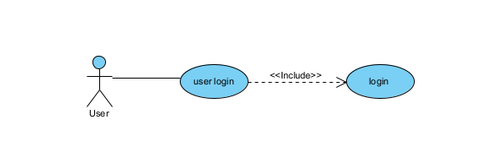

Hình 2.2 Tổng quan usecase login

#### b) Usecase Regiter

|  |  |
| --- | --- |
| **Định nghĩa** | Usecase cho phép người dùng tạo mới tài khoản trên hệ thống để có thể đăng nhập và sử dụng các chức năng khác. |
| Luồng hoạt động | Người dùng truy cập trang đăng ký → Nhập thông tin (họ tên, email, mật khẩu...) → Nhấn nút đăng ký → Hệ thống tạo tài khoản mới. |

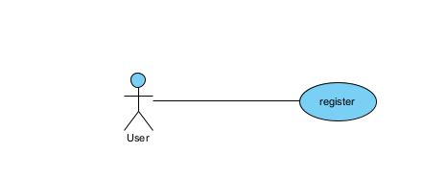

Hình 2.3 Tổng quan usecase regiter

#### c) Usecase Add friend

|  |  |  |  |
| --- | --- | --- | --- |
| **Định nghĩa** | |  | | --- | |  |  |  | | --- | | Usecase cho phép người dùng gửi yêu cầu kết bạn đến người dùng khác trong hệ thống. | |
| Luồng hoạt động | Người dùng đăng nhập → Tìm người dùng khác → Nhấn “Thêm bạn” → Hệ thống gửi yêu cầu kết bạn. |

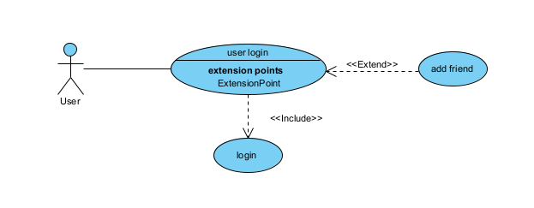

Hình 2.4 Tổng quan usecase add friend

#### d) Usecase: Search friend

|  |  |
| --- | --- |
| **Định nghĩa** | Usecase cho phép người dùng tìm kiếm người khác trong hệ thống theo tên, email, v.v. |
| Luồng hoạt động | Người dùng đăng nhập → Truy cập chức năng tìm kiếm → Nhập từ khóa → Xem danh sách kết quả. |

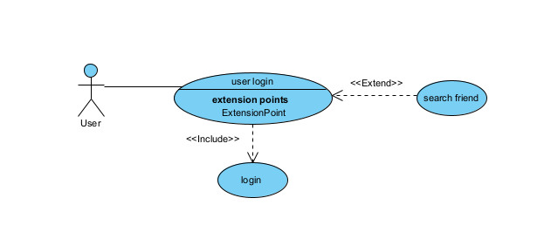

Hình 2.5 Tổng quan usecase search friend

#### e) Usecase: Messenger

|  |  |
| --- | --- |
| **Định nghĩa** | Usecase cho phép người dùng gửi và nhận tin nhắn với bạn bè trong hệ thống. |
| Luồng hoạt động | Người dùng đăng nhập → Chọn bạn bè → Nhập tin nhắn → Gửi → Tin nhắn được lưu và hiển thị. |

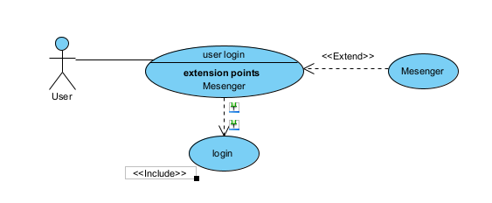

Hình 2.6 Tổng quan usecase messenger

#### f) Usecase: Post engagement

|  |  |
| --- | --- |
| **Định nghĩa** | Usecase cho phép người dùng đăng bài viết và tương tác với các bài viết khác như like, bình luận. |
| Luồng hoạt động | Người dùng đăng nhập → Vào khu vực đăng bài → Nhập nội dung → Đăng → Hệ thống hiển thị bài viết. |

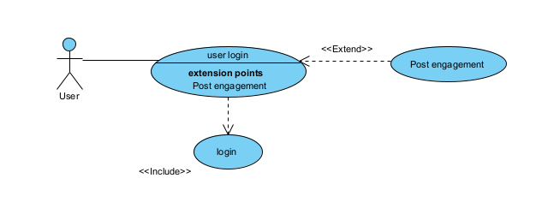

Hình 2.7 Tổng quan usecase post engagement

#### g) Usecase: Be notified

|  |  |
| --- | --- |
| **Định nghĩa** | Usecase cho phép người dùng nhận thông báo khi có sự kiện liên quan như tin nhắn, lời mời kết bạn, tương tác bài viết. |
| Luồng hoạt động | Hệ thống có sự kiện mới → Gửi thông báo → Người dùng đăng nhập → Nhận và xem thông báo. |

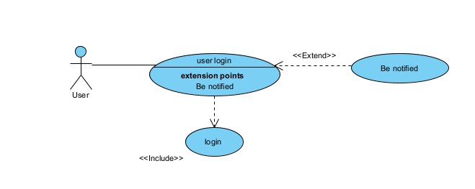

Hình 2.8 Tổng quan usecase be notified

### 2.1.4) Đặc tả usecase

#### a) Đặc tả usecase Login

|  |  |
| --- | --- |
| Tên usecase | Login |
| Mô tả | Use case này mô tả quá trình người dùng đăng nhập vào hệ thống để truy cập các chức năng. |
| Actor | Người dùng |
| Tiền điều kiện | Người dùng đã có tài khoản trong hệ thống |
| Hậu điều kiện | Người dùng đăng nhập thành công vào hệ thống và được điều hướng đến giao diện phù hợp |
| Luồng sự kiện chính | 1. Người dùng truy cập vào trang web hệ thống. 2. Từ giao diện chính, người dùng nhấn vào nút “Đăng nhập”. 3. Hệ thống hiển thị form đăng nhập gồm hai trường: Tên đăng nhập (hoặc Email), Mật khẩu. 4. Người dùng điền thông tin và nhấn nút “Đăng nhập”. 5. Hệ thống kiểm tra thông tin đăng nhập: so khớp tài khoản và mật khẩu với dữ liệu đã lưu. 6. Nếu chính xác và tài khoản còn hoạt động, người dùng được chuyển đến giao diện tương ứng theo vai trò. |
| Luồng ngoại lệ | 1. Mật khẩu không đúng: Hệ thống thông báo “Tài khoản hoặc mật khẩu không chính xác”. 2. Tài khoản bị khóa hoặc chưa kích hoạt: Hệ thống thông báo “Tài khoản không còn hoạt động”. |

Bảng 2.1 Đặc tả usecase Login

#### b) Đặc tả usecase Register

|  |  |
| --- | --- |
| Tên usecase | Register |
| Mô tả | Use case này cho phép người dùng khởi tạo tài khoản mới trên hệ thống. Tài khoản sẽ chứa thông tin cá nhân cơ bản như họ tên, email, mật khẩu. |
| Actor | Người dùng |
| Tiền điều kiện | Người dùng chưa có tài khoản trên hệ thống |
| Hậu điều kiện | Người dùng được hệ thống tạo tài khoản mới và chuyển hướng đến trang đăng nhập hoặc trang chính |
| Luồng sự kiện chính | 1. Người dùng truy cập vào trang chính của hệ thống. 2. Tại trang chủ, người dùng nhấn vào liên kết “Đăng ký” hoặc “Tạo tài khoản”. 3. Hệ thống hiển thị biểu mẫu tạo tài khoản với các trường thông tin: Họ tên, Email, Mật khẩu, Xác nhận mật khẩu. 4. Người dùng nhập thông tin cần thiết và nhấn nút “Đăng ký”. 5. Hệ thống kiểm tra định dạng email, độ dài mật khẩu và tính khớp giữa mật khẩu và xác nhận mật khẩu. 6. Nếu hợp lệ, hệ thống tạo tài khoản, lưu thông tin vào CSDL và hiển thị thông báo “Tạo tài khoản thành công”. 7. Người dùng có thể được chuyển đến trang đăng nhập hoặc tự động đăng nhập. |
| Luồng ngoại lệ | 1. Nếu email đã tồn tại trong hệ thống, hệ thống thông báo “Email đã được đăng ký”. 2. Nếu các trường thông tin bị để trống hoặc không hợp lệ, hệ thống yêu cầu nhập lại. |

Bảng 2.2 Đặc tả usecase Register

#### c) Đặc tả usecase Add friend

|  |  |
| --- | --- |
| Tên usecase | Add friend |
| Mô tả | Use case này cho phép người dùng gửi lời mời kết bạn đến người dùng khác. Khi lời mời được chấp nhận, mối quan hệ bạn bè sẽ được thiết lập. |
| Actor | Người dùng đã đăng nhập |
| Tiền điều kiện | Người dùng đã đăng nhập vào hệ thống |
| Hậu điều kiện | Yêu cầu kết bạn được gửi đến người dùng khác |
| Luồng sự kiện chính | 1. Người dùng truy cập vào hệ thống. 2. Từ trang chủ hoặc qua chức năng tìm kiếm, người dùng tìm một tài khoản cụ thể. 3. Trên trang cá nhân của người dùng đó, nhấn “Gửi lời mời kết bạn”. 4. Hệ thống gửi lời mời và hiển thị trạng thái “Đã gửi lời mời”. 5. Người dùng nhận được lời mời có thể chấp nhận hoặc từ chối. |
| Luồng ngoại lệ | 1. Nếu đã là bạn bè, nút gửi lời mời bị vô hiệu hóa hoặc hệ thống báo “Đã là bạn bè”. 2. Nếu người nhận đã chặn người gửi, hệ thống thông báo lỗi phù hợp. |

Bảng 2.3 Đặc tả usecase Add friend

#### d) Đặc tả Search friend

|  |  |
| --- | --- |
| Tên usecase | Search friend |
| Mô tả | Cho phép người dùng tìm kiếm người dùng khác thông qua tên, email hoặc username. Đây là chức năng quan trọng để kết nối và mở rộng mạng lưới bạn bè. |
| Actor | Người dùng đã đăng nhập |
| Tiền điều kiện | Người dùng đã đăng nhập |
| Hậu điều kiện | Hệ thống hiển thị kết quả người dùng phù hợp |
| Luồng sự kiện chính | 1. Người dùng vào mục “Tìm kiếm bạn bè”. 2. Nhập từ khóa tìm kiếm (tên, email, username). 3. Nhấn nút “Tìm kiếm”. 4. Hệ thống truy vấn CSDL và hiển thị danh sách người dùng phù hợp. 5. Người dùng có thể chọn một tài khoản để xem hồ sơ hoặc gửi lời mời kết bạn. |
| Luồng ngoại lệ | 1. Nếu không có kết quả → Hệ thống hiển thị “Không tìm thấy người dùng nào”. |

Bảng 2.4 Đặc tả usecase Search friend

#### e) Đặc tả usecase Messenger

|  |  |
| --- | --- |
| Tên usecase | Messenger |
| Mô tả | Use case này cho phép người dùng giao tiếp thông qua hệ thống tin nhắn, hỗ trợ chat thời gian thực hoặc theo dạng hộp thư. |
| Actor | Người dùng đã đăng nhập và có bạn bè |
| Tiền điều kiện | Đã là bạn bè và cả hai đang đăng nhập |
| Hậu điều kiện | Tin nhắn được gửi thành công |
| Luồng sự kiện chính | 1. Người dùng truy cập vào mục “Tin nhắn”. 2. Danh sách bạn bè hiển thị ở bên trái, chọn một người cụ thể để trò chuyện. 3. Soạn nội dung tin nhắn và nhấn nút “Gửi”. 4. Tin nhắn xuất hiện trên giao diện trò chuyện và đồng thời được lưu trữ vào cơ sở dữ liệu. |
| Luồng ngoại lệ | 1. Gửi thất bại → Hệ thống báo: “Không thể gửi tin nhắn” 2. Người kia đã chặn → Không gửi được |

Bảng 2.5 Đặc tả usecase Login

#### f) Đặc tả usecase Post engagement

|  |  |
| --- | --- |
| Tên usecase | Post engagement |
| Mô tả | Cho phép người dùng tương tác với các bài đăng trong hệ thống như đăng bài mới, thích (like), hoặc bình luận. Tính năng này giúp nâng cao sự tương tác và gắn kết giữa người dùng với nhau trong mạng xã hội. |
| Actor | Người dùng đã đăng nhập |
| Tiền điều kiện | Người dùng đã đăng nhập và truy cập vào giao diện bài viết hoặc trang chủ |
| Hậu điều kiện | Tương tác được lưu lại và cập nhật trên giao diện người dùng, các bên liên quan (ví dụ: chủ bài viết) có thể nhận được thông báo |
| Luồng sự kiện chính | 1. Người dùng truy cập vào phần bài đăng hoặc tường cá nhân 2. Người dùng chọn một trong các hành động sau:  * Viết và đăng một bài viết mới (gồm văn bản, hình ảnh, video, v.v.) * Nhấn nút "Like" để thể hiện cảm xúc với bài viết của người khác * Nhập bình luận vào ô bình luận rồi nhấn nút gửi  1. Hệ thống kiểm tra tính hợp lệ của dữ liệu (ví dụ: không chứa nội dung cấm, không để trống khi cần) 2. Nếu hợp lệ, hệ thống lưu thông tin vào cơ sở dữ liệu:  * Với bài viết: hiển thị bài đăng mới ở đầu dòng thời gian * Với lượt thích: cập nhật số lượt thích và hiển thị người đã thích * Với bình luận: hiển thị bình luận mới bên dưới bài viết  1. Hệ thống gửi thông báo cho những người liên quan (ví dụ: chủ bài viết được thông báo khi có người bình luận) |
| Luồng ngoại lệ | 1. Nếu nội dung bài viết hoặc bình luận trống → Hệ thống hiển thị: “Nội dung không được để trống” 2. Nếu nội dung có từ ngữ không phù hợp → Hệ thống từ chối đăng và hiển thị: “Nội dung chứa thông tin không phù hợp” 3. Nếu mất kết nối trong quá trình đăng → Hiển thị: “Không thể thực hiện hành động. Vui lòng kiểm tra kết nối” 4. Nếu người dùng bị chặn bởi chủ bài viết → Không thể tương tác, hiển thị: “Bạn không thể tương tác với người dùng này” |

Bảng 2.6 Đặc tả usecase Post engagement

#### g) Đặc tả usecase Be notified

|  |  |
| --- | --- |
| Tên usecase | Be notified |
| Mô tả | Cho phép người dùng nhận thông báo từ hệ thống về các sự kiện liên quan như lời mời kết bạn, tin nhắn mới, bài đăng mới từ bạn bè,... giúp người dùng cập nhật thông tin kịp thời và tương tác hiệu quả hơn. |
| Actor | Người dùng đã đăng nhập |
| Tiền điều kiện | Người dùng đã đăng nhập và có sự kiện mới phát sinh trong hệ thống liên quan đến tài khoản người dùng |
| Hậu điều kiện | Thông báo được hiển thị trên giao diện người dùng và người dùng có thể xem chi tiết sự kiện được thông báo |
| Luồng sự kiện chính | 1. Hệ thống theo dõi các sự kiện như: 2. Khi phát hiện sự kiện, hệ thống tạo một thông báo mới liên quan đến người dùng 3. Thông báo hiển thị trên giao diện chính (thường là biểu tượng chuông hoặc hộp thư) 4. Người dùng nhấn vào biểu tượng thông báo để xem danh sách thông báo 5. Người dùng chọn một thông báo cụ thể để xem nội dung chi tiết của sự kiện đó 6. Hệ thống đánh dấu thông báo đã xem (nếu cần) |
| Luồng ngoại lệ | 1. Nếu không có thông báo nào mới → Hệ thống hiển thị dòng chữ: “Không có thông báo mới” 2. Nếu xảy ra lỗi khi tải thông báo từ máy chủ → Hệ thống hiển thị: “Không thể tải thông báo. Vui lòng thử lại sau.” 3. Nếu người dùng cố truy cập thông báo không tồn tại hoặc đã bị xóa → Hiển thị: “Thông báo này không còn tồn tại” |

Bảng 2.7 Đặc tả usecase Be notified

### 2.1.5) Biểu đồ tuần tự của một số chức năng

* Chức năng đăng nhập

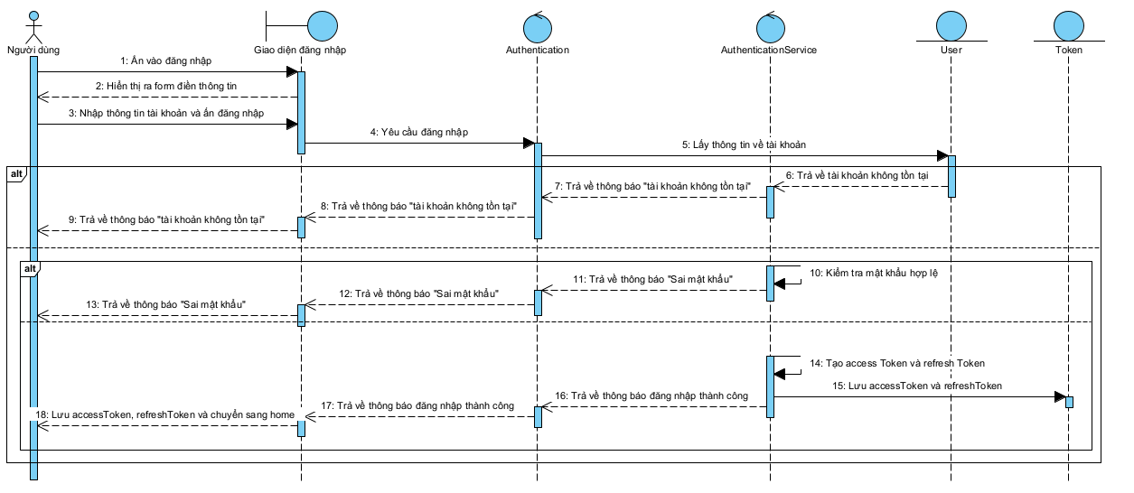

Hình 2.9 Biểu đồ tuần tự chức năng đăng nhập

* Chức năng gửi tin nhắn

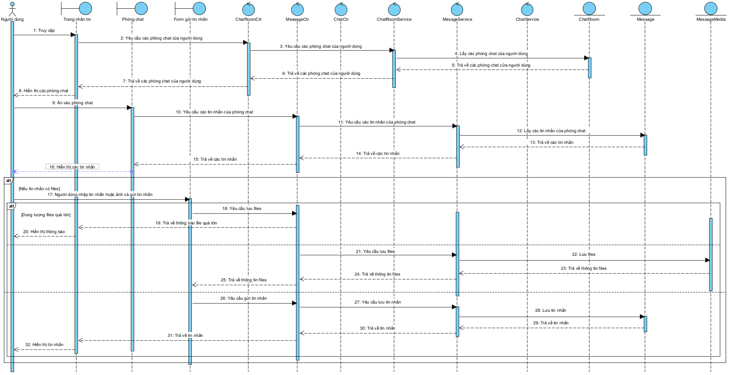

Hình 2.10 Biểu đồ tuần tự chức năng gửi tin nhắn

* Chức năng đăng bài viết

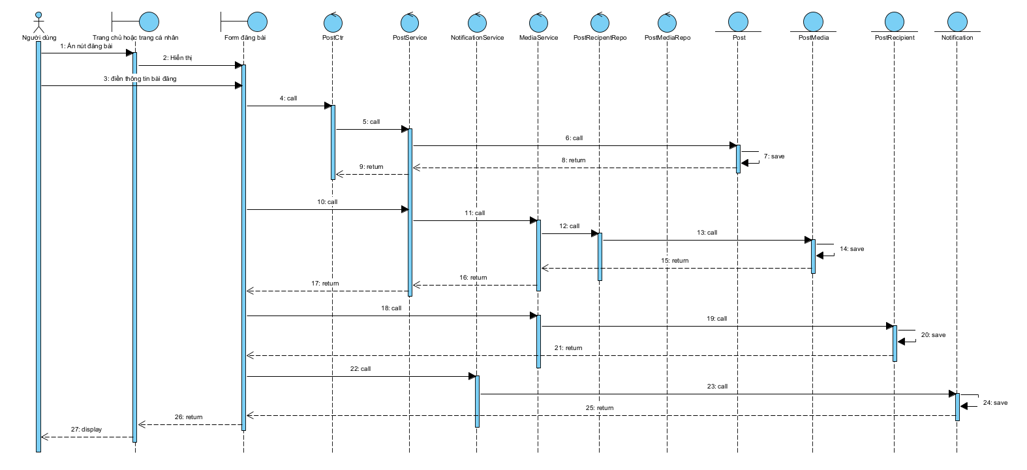

Hình 2.11 Biểu đồ tuần tự chức năng đăng bài viết

* Chức năng tạo nhóm chat

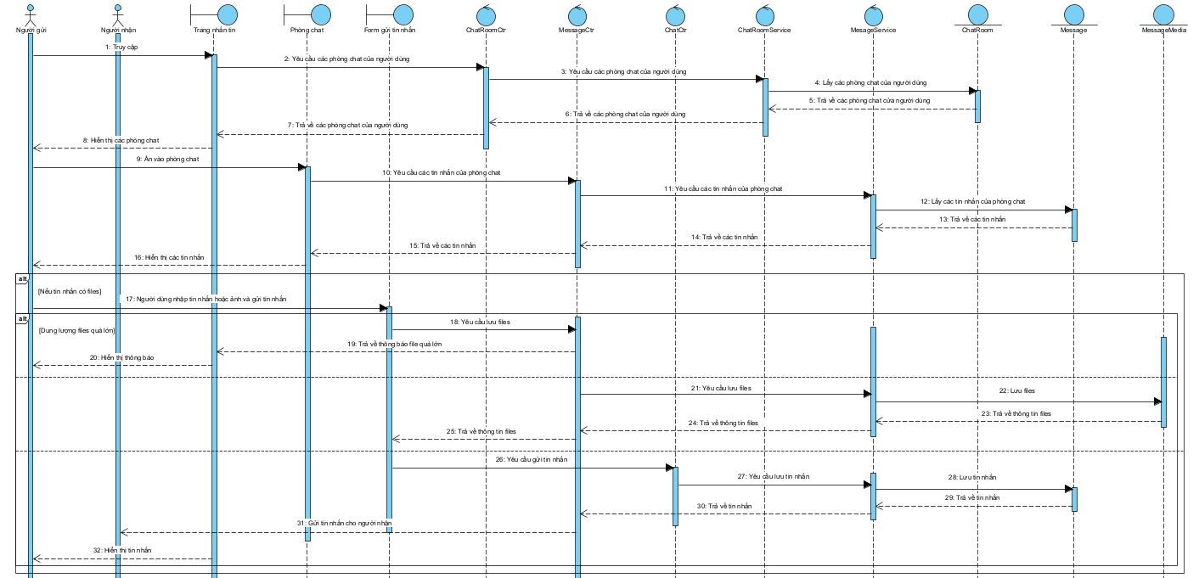

Hình 2.12 Biểu đồ tuần tự chức năng tạo nhóm chat

* Chức năng kết bạn

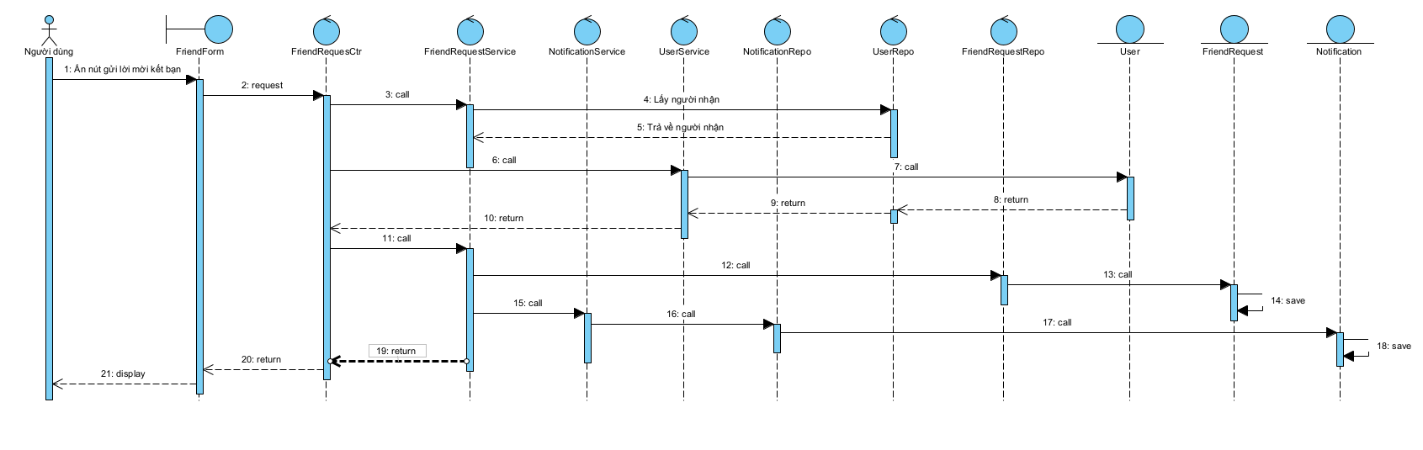

Hình 2.13 Biểu đồ tuần tự chức năng kết bạn

### 2.1.6) Biểu đồ hoạt động của một số chức năng

* Chức năng đăng bài

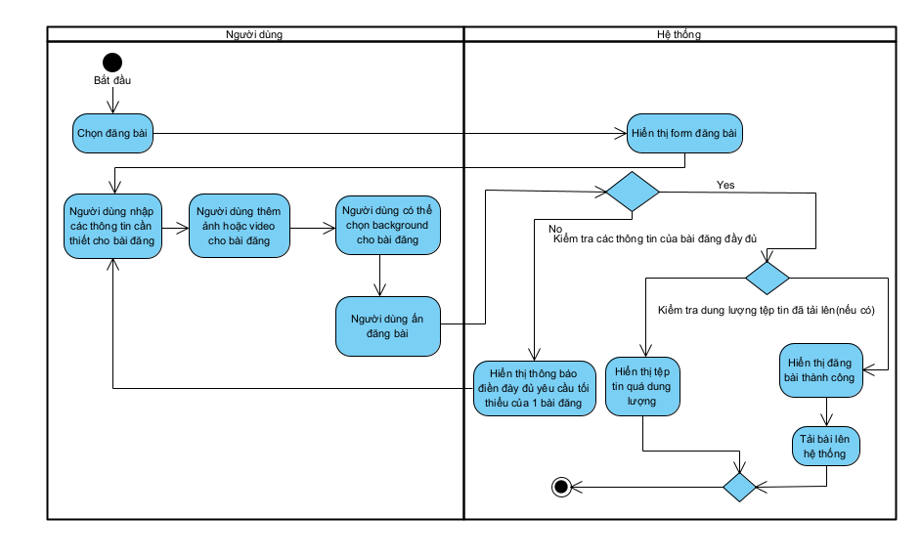

Hình 2.14 Biểu đồ hoạt động chức năng đăng bài

* Chức năng kết bạn

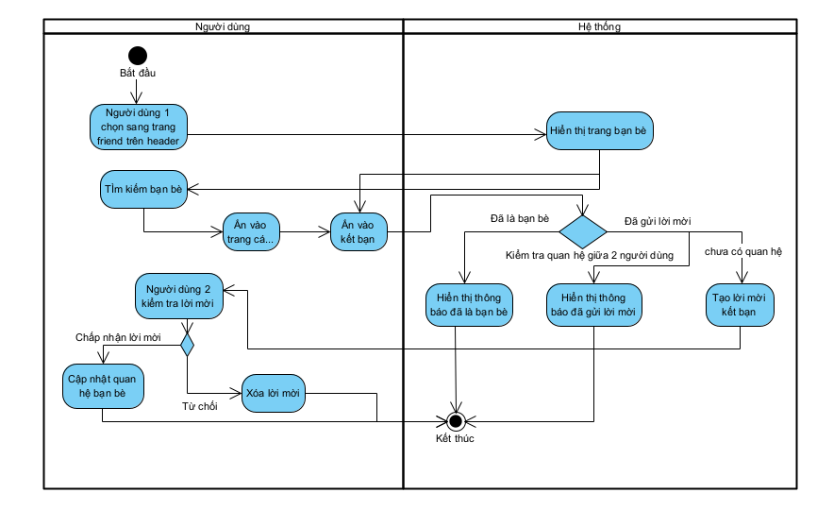

Hình 2.15 Biểu đồ hoạt động chức năng kết bạn

* Chức năng nhắn tin

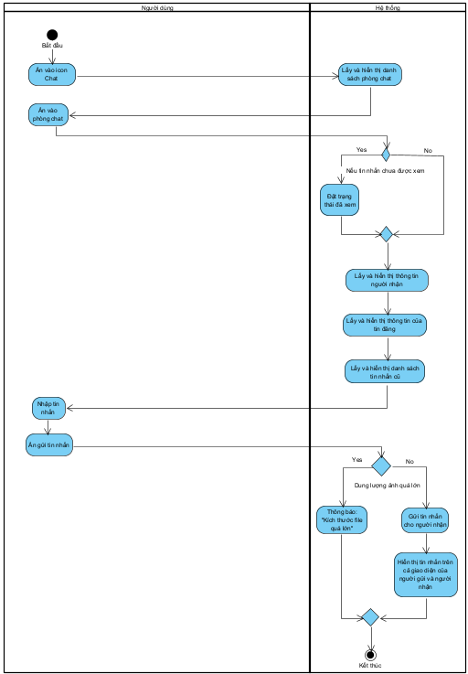

Hình 2.16 Biểu đồ hoạt động chức năng gửi tin nhắn

* Chức năng sửa background và avatar

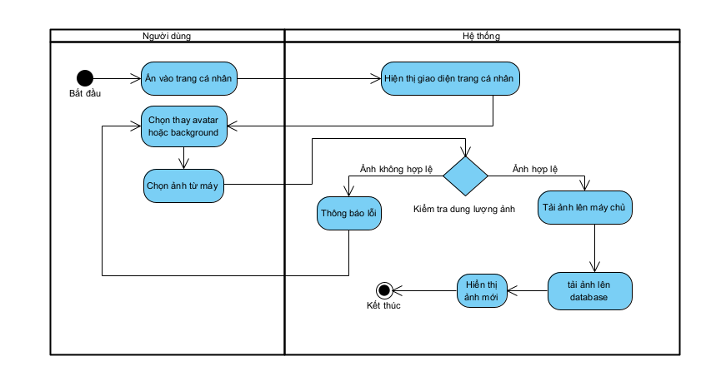

Hình 2.17 Biểu đồ hoạt động chức năng thay đổi background, avatar

* Chức năng bình luận

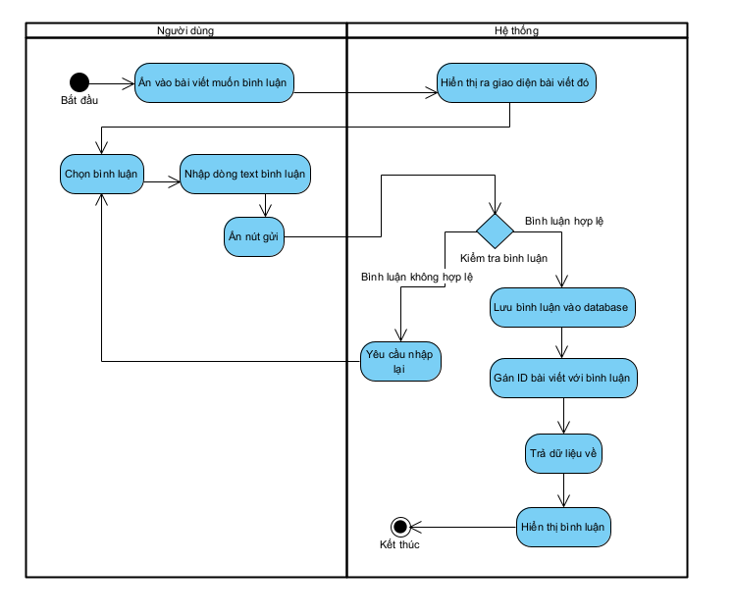

Hình 2.18 Biểu đồ hoạt động chức năng bình luận

* Chức năng tìm kiếm bạn bè

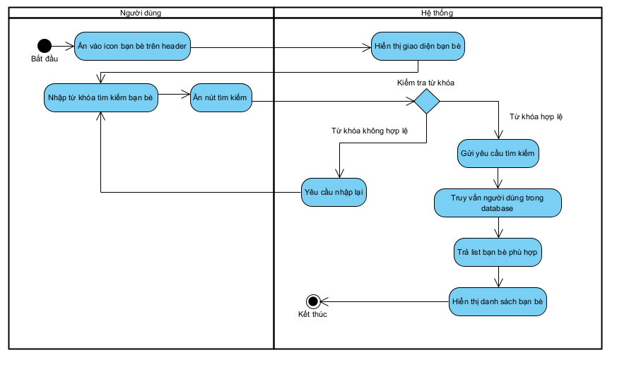

Hình 2.19 Biểu đồ hoạt động chức năng tìm kiếm bạn bè

* Chức năng tạo nhóm chat

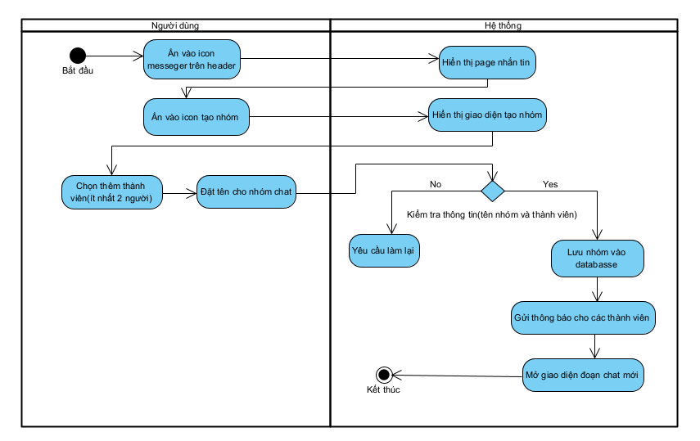

Hình 2.20 Biểu đồ hoạt động chức năng tạo nhóm chat

## 2.2) Thiết kế hệ thống

### 2.2.1) Biểu đồ lớp thiết kế hệ thống

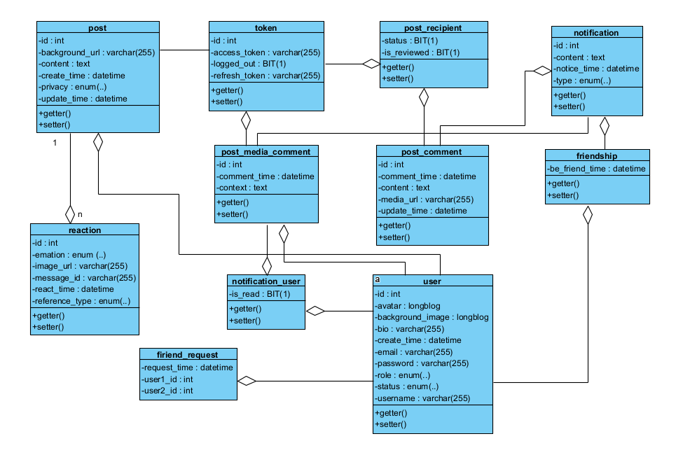

Hình 2.21 Sơ đồ tổng thể của hệ thống

Hệ thống gồm các thực thể sau:

* user: Lưu thông tin tài khoản và hồ sơ người dùng.
* token: Quản lý token đăng nhập và trạng thái đăng xuất của người dùng.
* post: Đại diện cho bài viết mà người dùng đăng lên.
* post_comment: Lưu các bình luận văn bản cho bài viết.
* post_media_comment: Lưu bình luận dạng media (ảnh, video) cho bài viết.
* reaction: Lưu tương tác của người dùng với bài viết hoặc bình luận (like, cảm xúc, hình ảnh).
* notification: Lưu các thông báo được hệ thống gửi đến người dùng.
* notification_user: Liên kết người dùng với thông báo, kiểm soát trạng thái đã đọc.
* friendship: Lưu mối quan hệ bạn bè giữa các người dùng.
* friend_request: Lưu các yêu cầu kết bạn giữa các người dùng.
* post_recipient: Quản lý quyền xem bài viết riêng tư (người nhận).

### 2.2.2) Thiết kế cơ sở dữ liệu

* **Mysql**

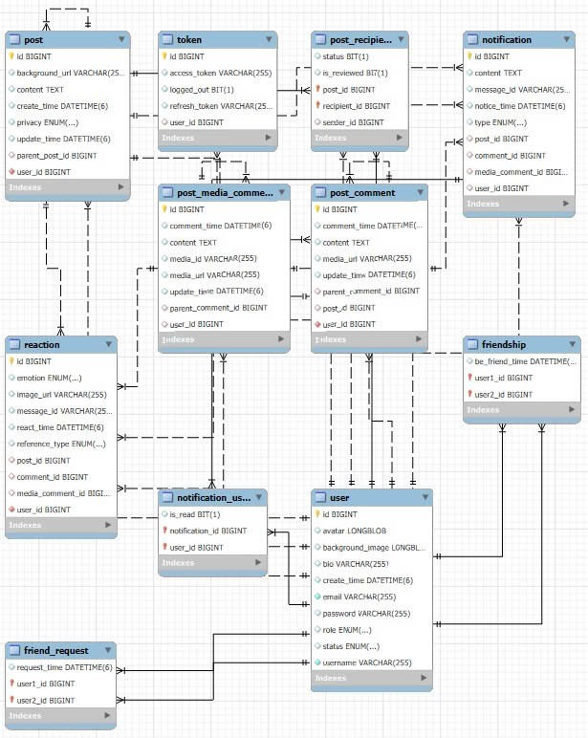

Hình 2.22 Sơ đồ ERD MySQL

1. **user**

* **Chức năng:** Quản lý thông tin người dùng.
* **Thuộc tính chính:**
  + id: Mã định danh người dùng.
  + avatar, background_image: Ảnh đại diện và ảnh nền.
  + bio, email, username, password: Thông tin cá nhân và đăng nhập.
  + role, status: Vai trò (admin, user...) và trạng thái tài khoản.
  + create_time: Ngày tạo tài khoản.

2. **token**

* **Chức năng:** Quản lý phiên đăng nhập người dùng.
* **Thuộc tính chính:**
  + access_token, refresh_token: Mã xác thực đăng nhập.
  + logged_out: Trạng thái đăng xuất.
  + user_id: Khóa ngoại liên kết người dùng.

3. **post**

* **Chức năng:** Lưu các bài viết của người dùng.
* **Thuộc tính chính:**
  + background_url, content: Nội dung bài viết.
  + create_time, update_time: Thời điểm tạo và cập nhật.
  + privacy: Quyền riêng tư (public, private...).
  + parent_post_id: Dùng cho repost hoặc bài viết dạng con.
  + user_id: Người đăng bài.

4. **post_comment**

* **Chức năng:** Lưu các bình luận bằng văn bản cho bài viết.
* **Thuộc tính chính:**
  + content, media_url: Nội dung bình luận và đính kèm (nếu có).
  + comment_time, update_time: Thời điểm tạo và cập nhật bình luận.
  + post_id, parent_comment_id: Liên kết bài viết và bình luận cha (nếu là reply).
  + user_id: Người bình luận.

5. **post_media_comment**

* **Chức năng:** Bình luận dạng media (hình ảnh, video).
* **Thuộc tính chính:**
  + media_id, context: Đường dẫn và nội dung mô tả.
  + comment_time, update_time: Thời điểm tạo/cập nhật.
  + parent_comment_id, user_id: Bình luận cha và người bình luận.

6. **reaction**

* **Chức năng:** Lưu các tương tác (cảm xúc) với bài viết hoặc bình luận.
* **Thuộc tính chính:**
  + emotion, image_url, message_id: Loại cảm xúc, hình ảnh, tin nhắn đính kèm.
  + reference_type: Đối tượng tương tác (post, comment...).
  + post_id, comment_id, media_comment_id: Liên kết đến đối tượng được tương tác.
  + user_id: Người tương tác.

7. **notification**

* **Chức năng:** Lưu các thông báo hệ thống gửi cho người dùng.
* **Thuộc tính chính:**
  + content, notice_time: Nội dung và thời điểm thông báo.
  + type: Loại thông báo (kết bạn, tương tác, bình luận...).
  + post_id, comment_id, user_id: Liên kết thông báo đến sự kiện.

8. **notification_user**

* **Chức năng:** Ghi nhận thông báo nào đã được gửi đến người dùng nào và đã đọc hay chưa.
* **Thuộc tính chính:**
  + notification_id, user_id: Liên kết đến thông báo và người dùng.
  + is_read: Trạng thái đã đọc hay chưa.

9. **friendship**

* **Chức năng:** Lưu các mối quan hệ bạn bè giữa hai người dùng.
* **Thuộc tính chính:**
  + user1_id, user2_id: Hai người là bạn bè.
    - be_friend_time: Thời điểm trở thành bạn bè.

10. **friend_request**

* **Chức năng:** Lưu các yêu cầu kết bạn đang chờ xử lý.
* **Thuộc tính chính:**
  + user1_id: Người gửi yêu cầu.
  + user2_id: Người nhận yêu cầu.
  + request_time: Thời điểm gửi yêu cầu.

11. **post_recipient**

* **Chức năng:** Dùng để phân phối các bài viết.
* **Thuộc tính chính:**
  + status: Đã ẩn bài hoặc không.
  + is_reviewed: Đã được xem chưa.
  + recipient_id, sender_id: Người nhận và người gửi.
* MongoDB

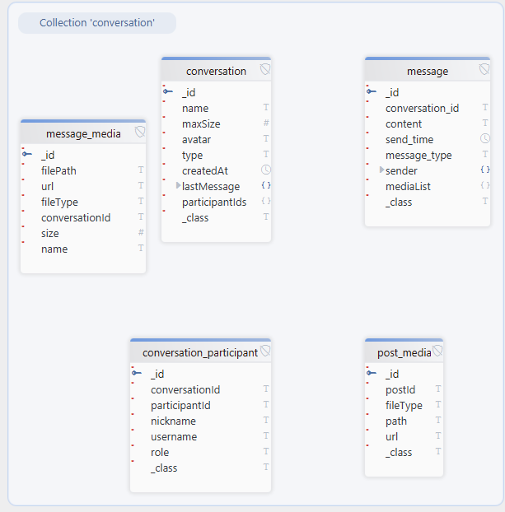

Hình 2.23 Sơ đồ mongodb

1. conversation

* Chức năng: Quản lý thông tin cuộc trò chuyện.
* Thuộc tính chính:
  + name, type, avatar: Thông tin hiển thị cuộc trò chuyện.
  + maxSize, createdAt: Số lượng người tham gia và thời gian tạo.
  + lastMessage, participantIds: Tin nhắn cuối và danh sách người tham gia.

2. message

* Chức năng: Lưu tin nhắn trong các cuộc trò chuyện.
* Thuộc tính chính:
  + content, message_type, mediaList: Nội dung, loại tin nhắn và file đính kèm.
  + send_time, sender: Thời gian gửi và người gửi.
  + conversation_id: Liên kết đến cuộc trò chuyện.

3. message_media

* Chức năng: Lưu trữ file đa phương tiện gửi qua tin nhắn.
* Thuộc tính chính:
  + filePath, url, fileType: Đường dẫn và loại file.
  + size, name: Kích thước và tên file.
  + conversationId: Liên kết cuộc trò chuyện chứa file.

4. conversation_participant

* Chức năng: Lưu thông tin người tham gia cuộc trò chuyện.
* Thuộc tính chính:
  + participantId, username, nickname: Thông tin người tham gia.
  + role: Vai trò (admin, member).
  + conversationId: Liên kết đến cuộc trò chuyện.

5. post_media

* Chức năng: Quản lý media đính kèm bài đăng.
* Thuộc tính chính:
  + path, url, fileType: Đường dẫn và định dạng file.
  + postId: Liên kết bài đăng chứa file.

## 2.3) Tổng kết chương 2

Chương phân tích và thiết kế hệ thống đã trình bày toàn diện quá trình tìm hiểu yêu cầu, phân tích chức năng và xây dựng các mô hình thiết kế nhằm định hình cấu trúc và hoạt động của hệ thống.

Dựa trên kết quả phân tích, các mô hình thiết kế đã được xây dựng, bao gồm sơ đồ use-case, sơ đồ lớp, sơ đồ trình tự và các sơ đồ khác. Những mô hình này không chỉ giúp hình dung tổng thể hoạt động của hệ thống mà còn hỗ trợ quá trình triển khai lập trình, đảm bảo hệ thống được phát triển theo hướng logic và tối ưu.

Nhìn chung, chương này đã hoàn thiện các bước quan trọng trong việc định hướng cho quá trình triển khai hệ thống. Những phân tích và thiết kế được đề xuất sẽ là cơ sở vững chắc để xây dựng một hệ thống hiệu quả, đáp ứng tốt các yêu cầu đặt ra và mang lại trải nghiệm tốt nhất cho người dùng.

# CHƯƠNG 3: CÀI ĐẶT VÀ THỬ NGHIỆM HỆ THỐNG

## 3.1) Sơ đồ triển khai hệ thống

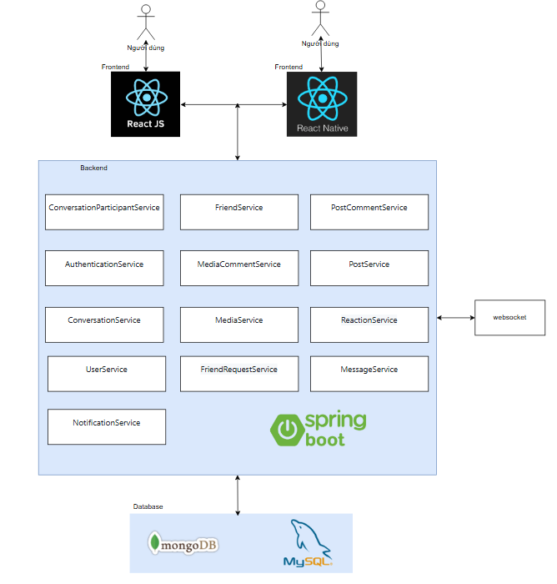

Hình 3.1 Sơ đồ kiến trúc hệ thống

## 3.2) API Doc

* **user-controller**
* /user/profile/update/bio : Cập nhật bio của người dùng
* /user/profile/update/backgroundImage : Cập nhật hình nền của người dùng
* /user/profile/update/avatar : Cập nhật avatar của người dùng
* /user/search : Tìm kiếm người dùng
* /user/profile/{id} : Lấy thông tin hồ sơ người dùng theo ID
* /user/currentUser : Lấy thông tin người dùng hiện tại

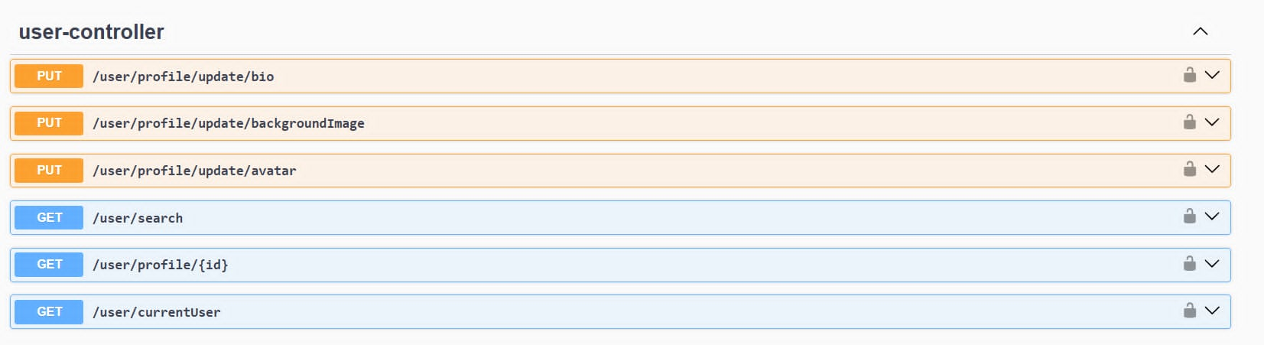

Hình 3.2 Các API của user-controller

* **reaction-controller**
* /reaction/change/{reactionId} : Thay đổi một phản ứng theo ID
* /reaction/send : Gửi một phản ứng mới
* /reaction/emotions/post/{postId} : Lấy danh sách cảm xúc/reaction của một bài viết theo ID
* /reaction/delete/{reactionId} : Xóa một phản ứng theo ID

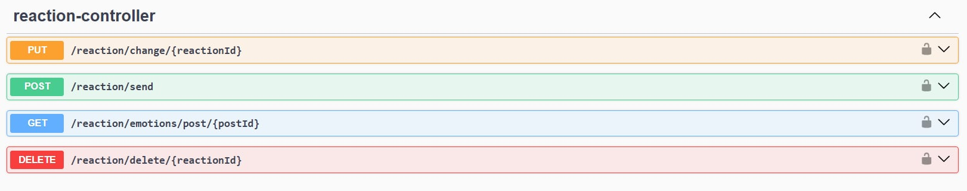

Hình 3.3 Các API của reaction-controller

* post-comment-controller
* /postComment/update/{commentId} : Cập nhật nội dung bình luận
* /postComment/createResponse/{commentId} : Tạo phản hồi cho bình luận
* /postComment/create/post/{postId} : Tạo bình luận cho bài viết
* /postComment/post/{postId} : Lấy danh sách bình luận của bài viết
* /postComment/getResponse/{commentId} : Lấy danh sách phản hồi của một bình luận
* /postComment/delete/{commentId} : Xoá bình luận

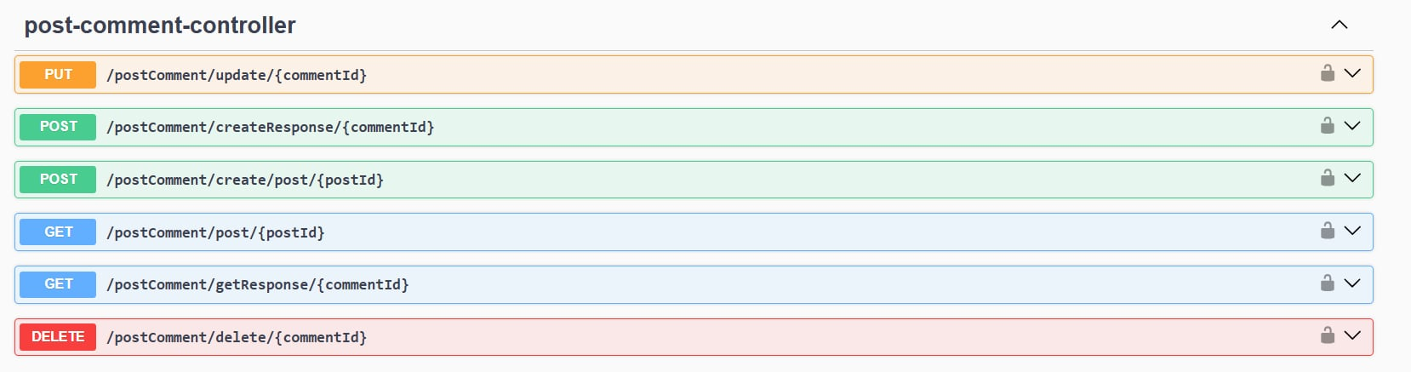

Hình 3.4 Các API của post-comment-controller

* **post-controller**
* /post/postRecipient/changeStatus/{postId} : Thay đổi trạng thái người nhận của bài viết
* /post/syncPublicPost : Đồng bộ bài viết công khai
* /post/share/{postId} : Chia sẻ bài viết
* /post/create : Tạo bài viết mới
* /post/user/{userId} : Lấy danh sách bài viết theo người dùng
* /post/newest : Lấy danh sách bài viết mới nhất
* /post/delete/{postId} : Xoá bài viết

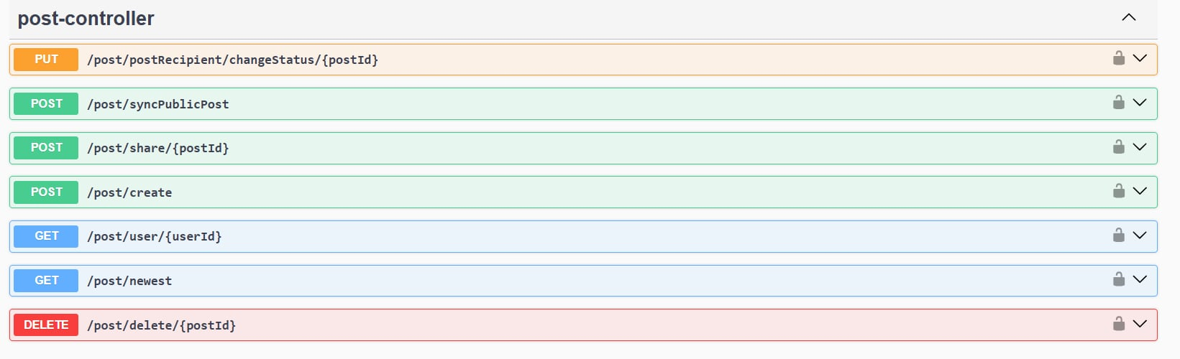

Hình 3.5 Các API của post-controller

* **participant-controller**
* /participant/changeRole/{conversationId}/{participantId} : Thay đổi vai trò của participant trong cuộc trò chuyện
* /participant/changeNickname/{conversationId}/{participantId} : Thay đổi biệt danh của participant trong cuộc trò chuyện
* /participant/addMany/{conversationId} : Thêm nhiều participant vào cuộc trò chuyện
* /participant/add/{conversationId} : Thêm một participant vào cuộc trò chuyện
* /participant/getByConversation/{conversationId} : Lấy danh sách participant trong cuộc trò chuyện
* /participant/delete/{conversationId}/{participantId} : Xoá participant khỏi cuộc trò chuyện

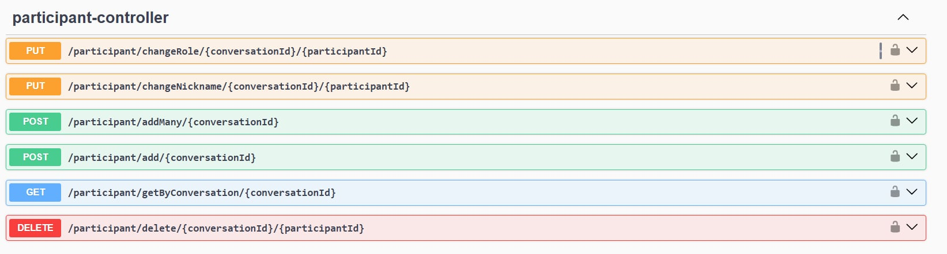

Hình 3.6 Các API của participant-controller

* **notification-controller**
* /notification/changeStatus/{noticeId} : Thay đổi trạng thái thông báo theo ID
* /notification/get : Lấy danh sách thông báo
* /notification/delete/{noticeId} : Xóa thông báo theo ID

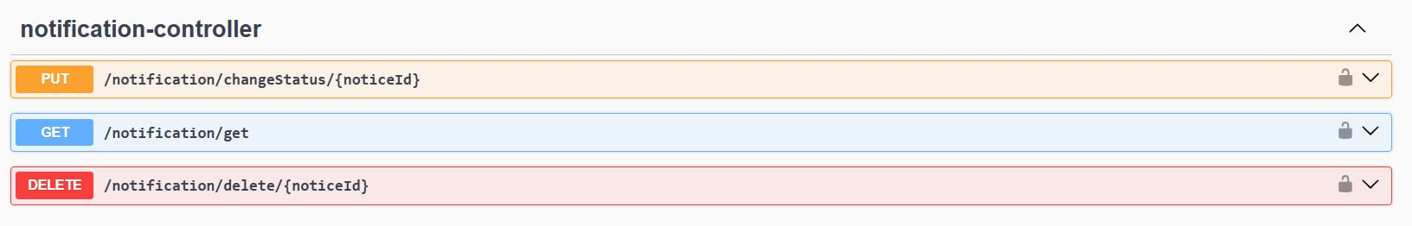

Hình 3.7 Các API của notification-controller

* **conversation-controller**
* /conversation/updateName/{conversationId} : Cập nhật tên cuộc trò chuyện
* /conversation/lastMessage/updateStatus/{conversationId}/{userId} : Cập nhật trạng thái tin nhắn cuối cùng theo người dùng
* /conversation/changeAvatar/{conversationId} : Thay đổi ảnh đại diện cuộc trò chuyện
* /conversation/create : Tạo một cuộc trò chuyện mới
* /conversation/{conversationId} : Lấy thông tin chi tiết cuộc trò chuyện
* /conversation/search : Tìm kiếm cuộc trò chuyện
* /conversation/getNotRead : Lấy danh sách cuộc trò chuyện chưa đọc
* /conversation/getName/{conversationId} : Lấy tên của cuộc trò chuyện
* /conversation/getFiles/{conversationId} : Lấy danh sách tệp tin trong cuộc trò chuyện
* /conversation/getAvatar/{conversationId} : Lấy ảnh đại diện của cuộc trò chuyện
* /conversation/getAll : Lấy tất cả các cuộc trò chuyện của người dùng
* /conversation/delete/{conversationId} : Xoá cuộc trò chuyện theo ID

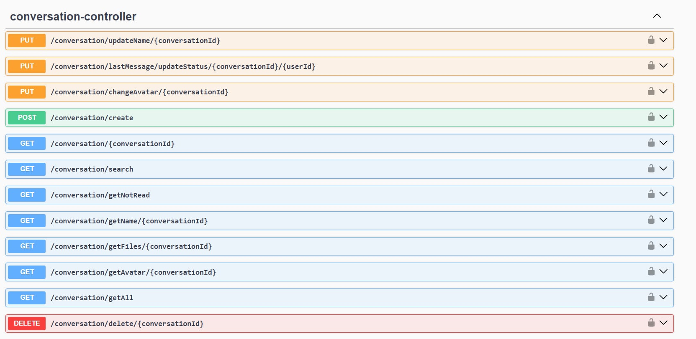

Hình 3.8 Các API của conversation-controller

* **message-controller**
* /message/upload/file : Tải lên tệp tin
* /message/lastMessageId/{conversationId}/{senderId} : Lấy ID của tin nhắn cuối cùng trong cuộc hội thoại
* /message/getMessages/{conversationId} : Lấy danh sách tin nhắn trong cuộc hội thoại

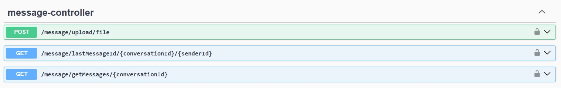

Hình 3.9 Các API của message-controller

* **media-comment-controller**
* /mediaComment/createResponse/{commentId} : Tạo phản hồi cho một bình luận
* /mediaComment/create/{mediaId}/{authorId} : Tạo bình luận mới cho một media bởi tác giả
* /mediaComment/{mediaId} : Lấy danh sách bình luận của một media
* /mediaComment/response/{commentId} : Lấy danh sách phản hồi của một bình luận

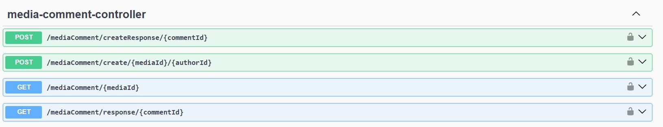

Hình 3.10 Các API của media-comment-controller

* **friend-request-controller**
* /friendRequest/send/{recipientId} : Gửi yêu cầu kết bạn đến người nhận
* /friendRequest/getList : Lấy danh sách yêu cầu kết bạn
* /friendRequest/check/{opponentId} : Kiểm tra trạng thái yêu cầu kết bạn với đối phương
* /friendRequest/delete/{senderId}/{recipientId} : Xóa yêu cầu kết bạn giữa người gửi và người nhận

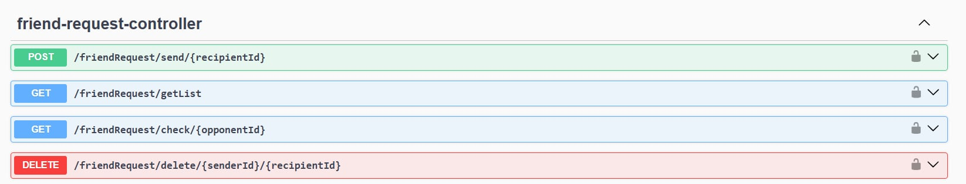

Hình 3.11 Các API của friend-request-controller

* **friend-controller**
* /friend/acceptRequest/{senderId} : Chấp nhận yêu cầu kết bạn từ người gửi
* /friend/getList/{userId} : Lấy danh sách bạn bè của người dùng theo ID
* /friend/getByCurrentUser : Lấy danh sách bạn bè của người dùng hiện tại
* /friend/checkFriendship/{opponentId} : Kiểm tra quan hệ bạn bè với đối phương
* /friend/delete/{friendId} : Xóa một người bạn theo ID

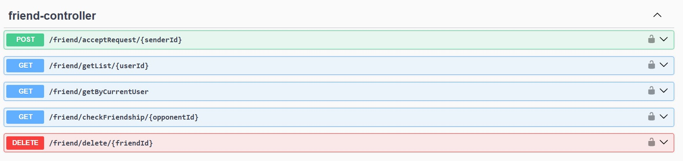

Hình 3.12 Các API của friend-controller

* **authentication-controller**
* /authenticate/register : Đăng ký người dùng
* /authenticate/refreshToken : Làm mới token
* /authenticate/login : Đăng nhập người dùng

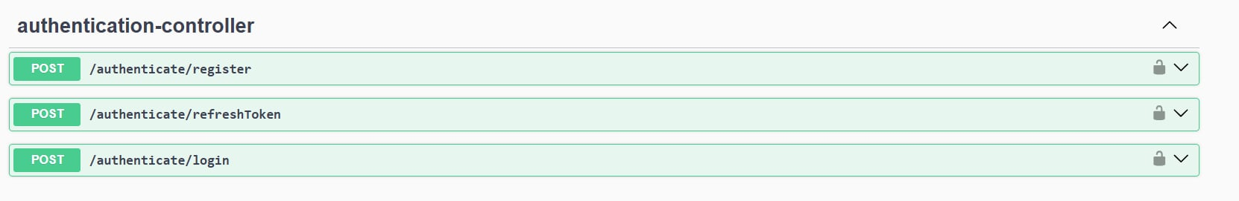

Hình 3.13 Các API của authentication-controller

## 3.3) Triển khai hệ thống

### 3.3.1) Giao diện người dùng app



Hình 3.13. Giao diện trang home



Hình 3.14. Giao diện trang cá nhân

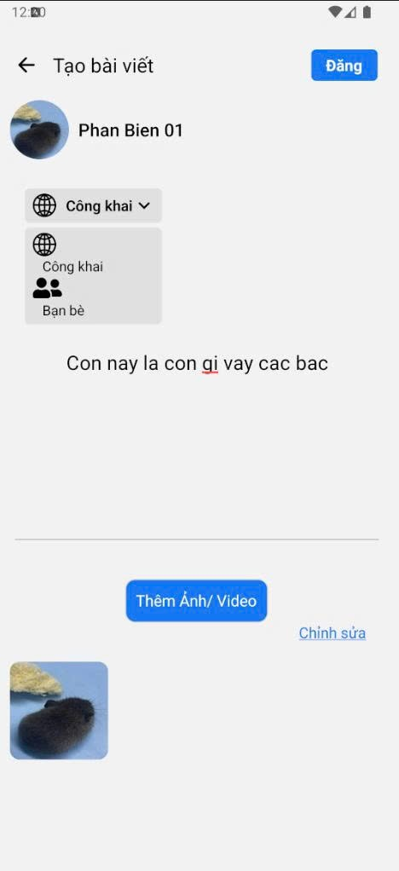

Hình 3.15. Giao diện trang AddPost

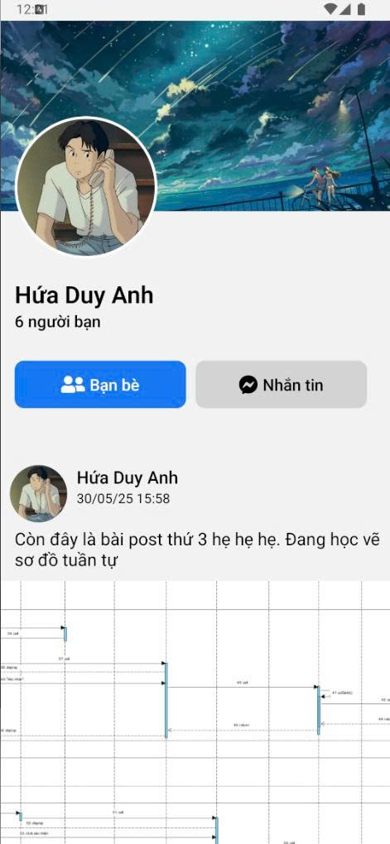

Hình 3.16. Giao diện trang OtherProfile

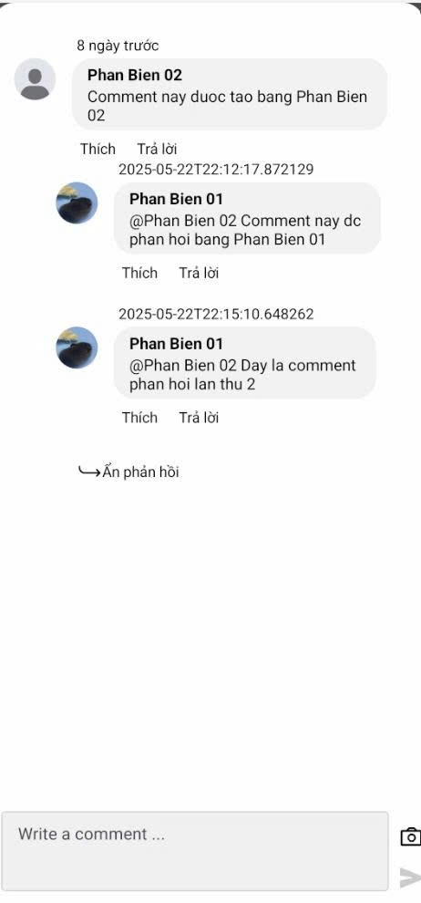

Hình 3.17. Giao diện phần comment

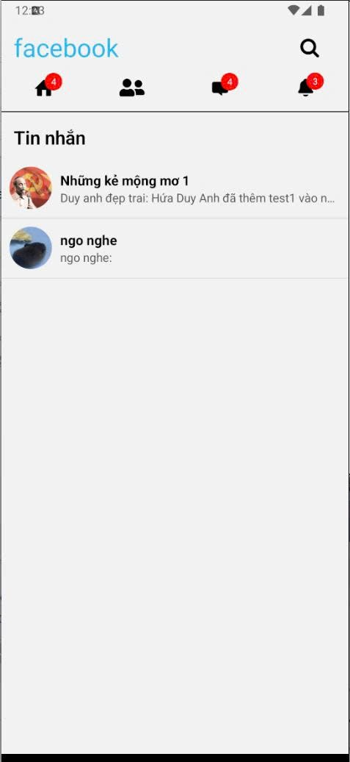

Hình 3.18. Giao diện trang nhắn tin

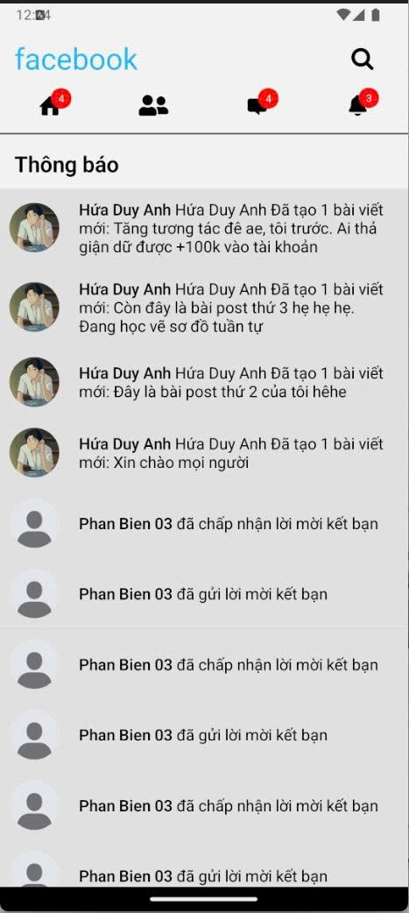

Hình 3.19. Giao diện trang thông báo

### 3.3.2) Giao diện người dùng web

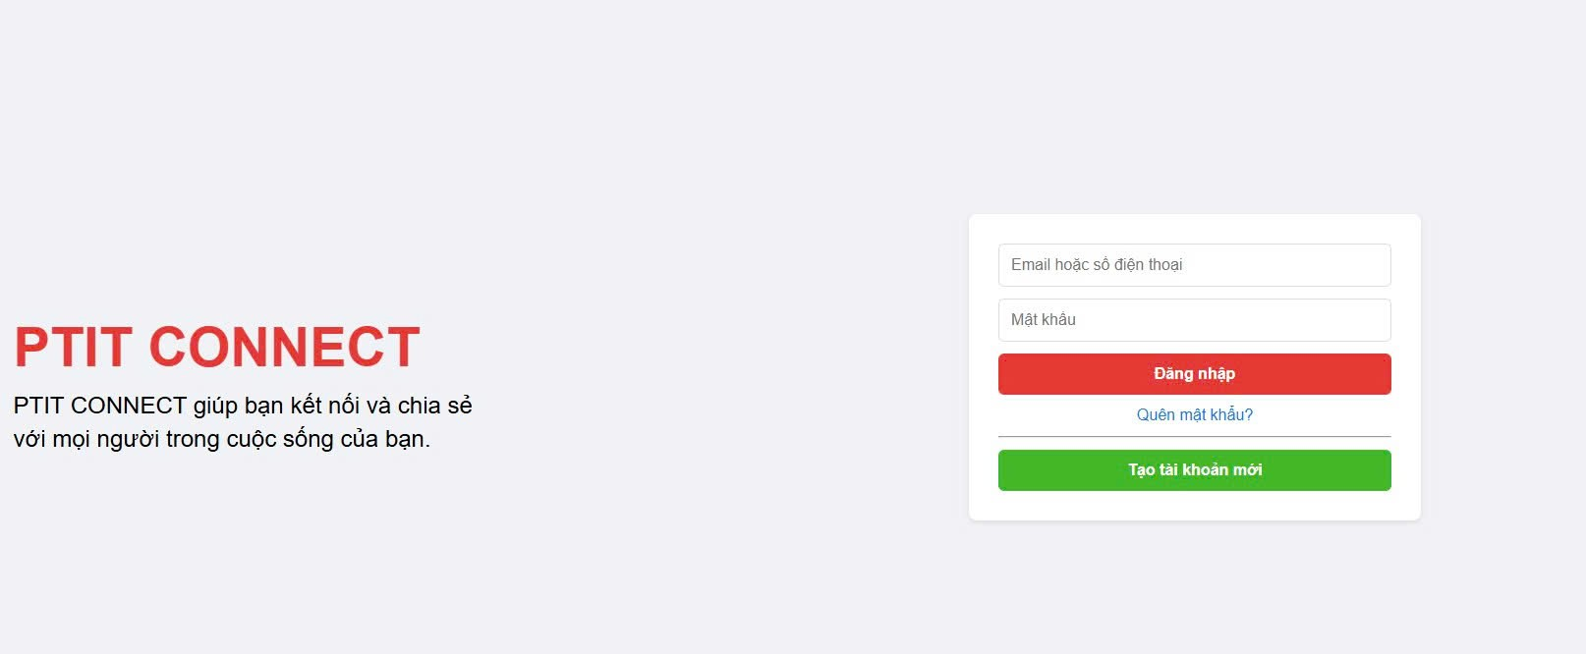

Hinh 3.20 Giao diện đăng nhập

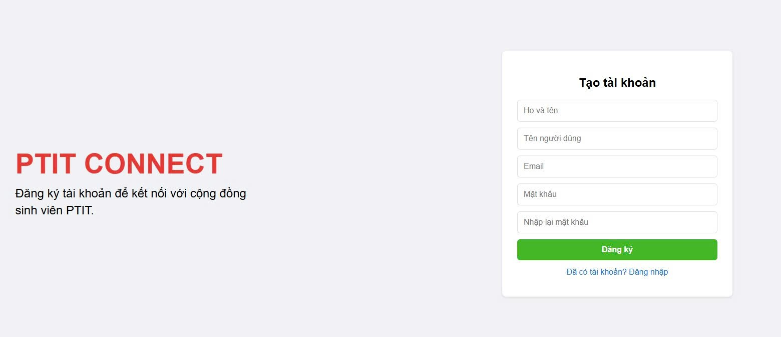

Hình 3.21 Giao diện đăng ký

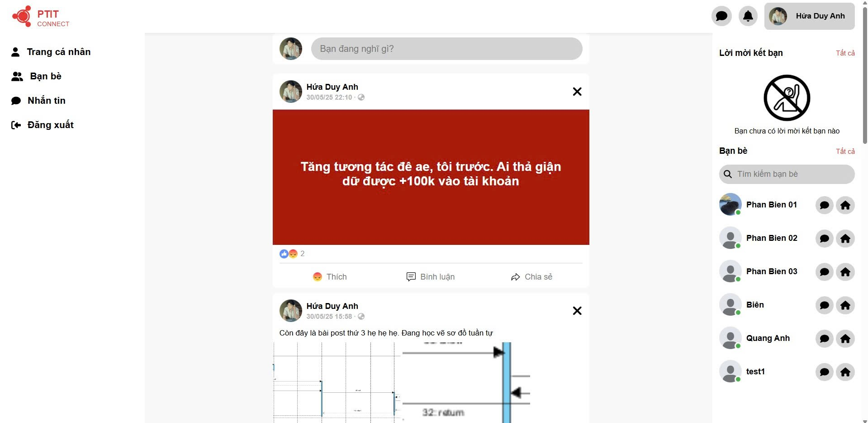

Hình 3.22 Giao diện trang chủ

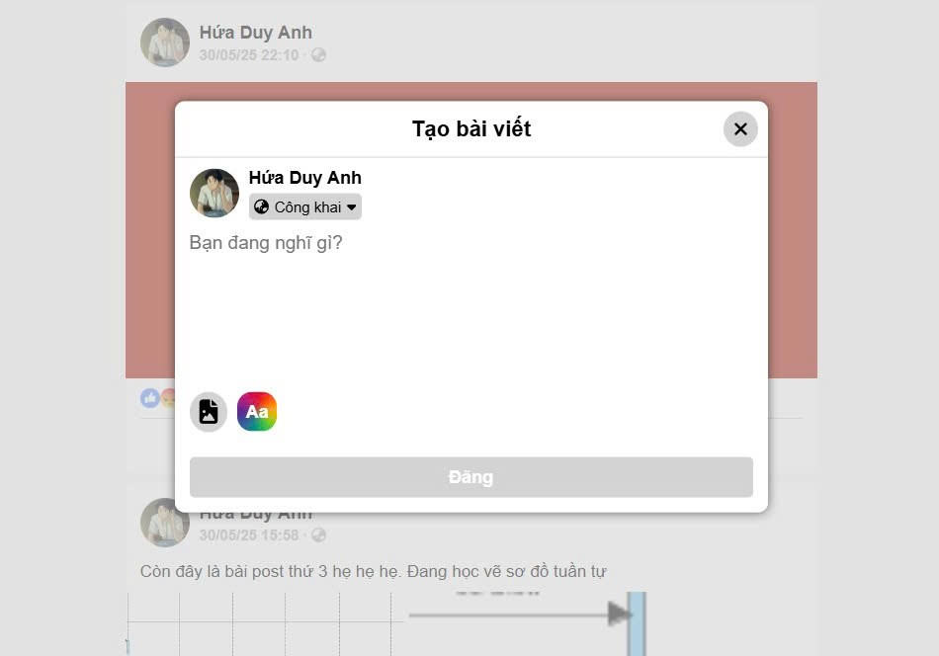

Hình 3.23 Giao diện addPost

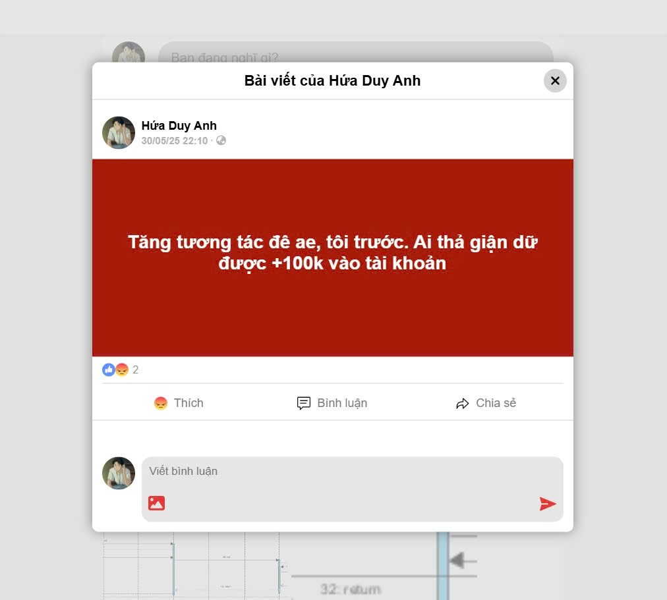

Hình 3.24 Giao diện trang bài đăng

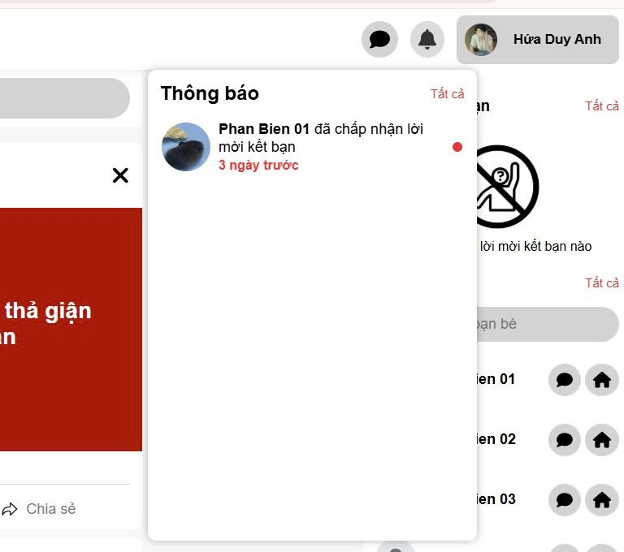

Hình 3.25 Giao diện trang thông báo

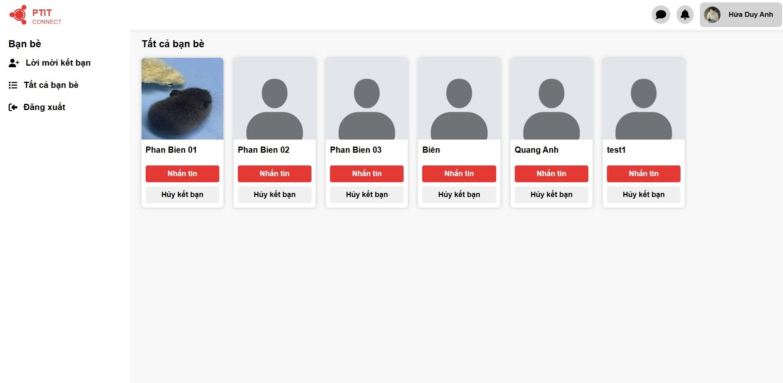

Hình 3.26 Giao diện trang bạn bè

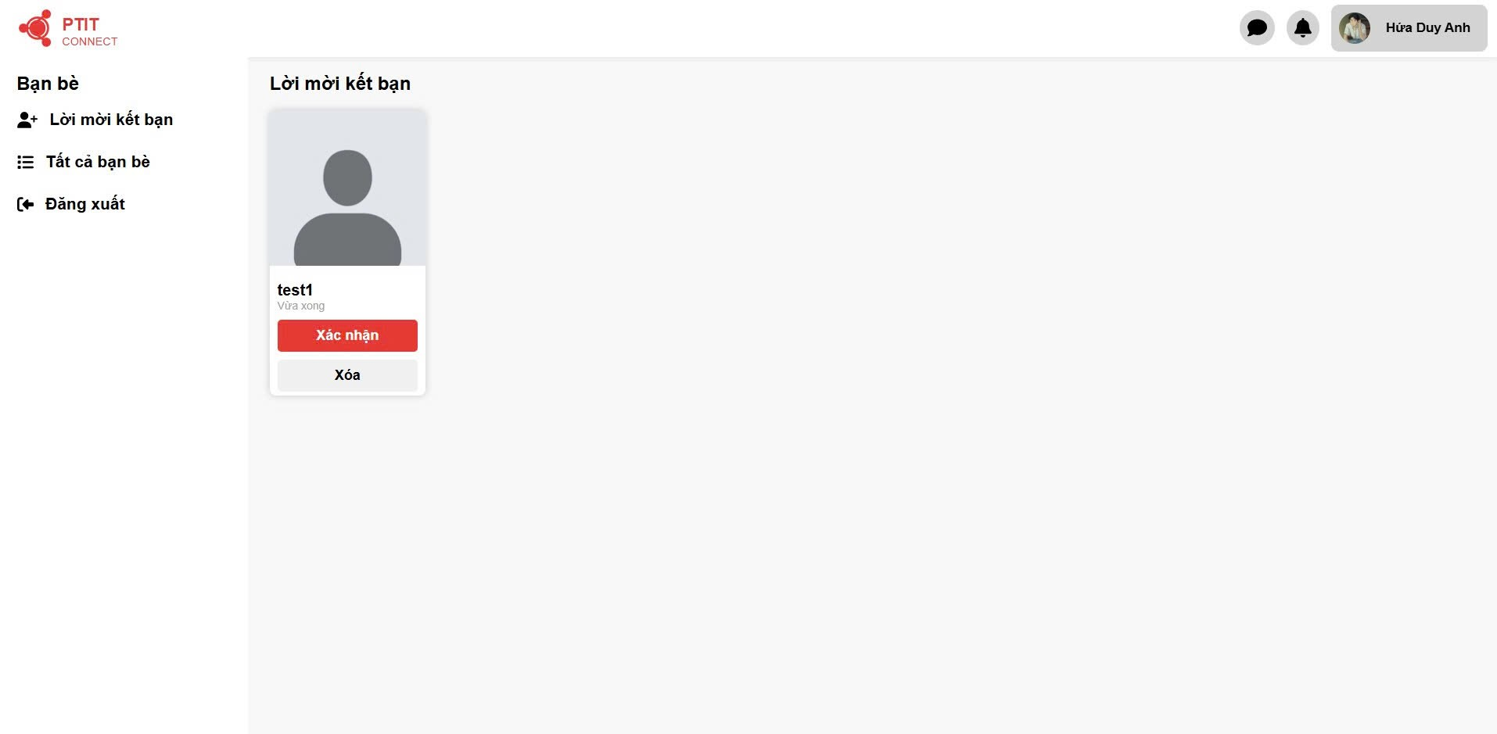

Hình 3.27 Giao diện trang lời mời kết bạn

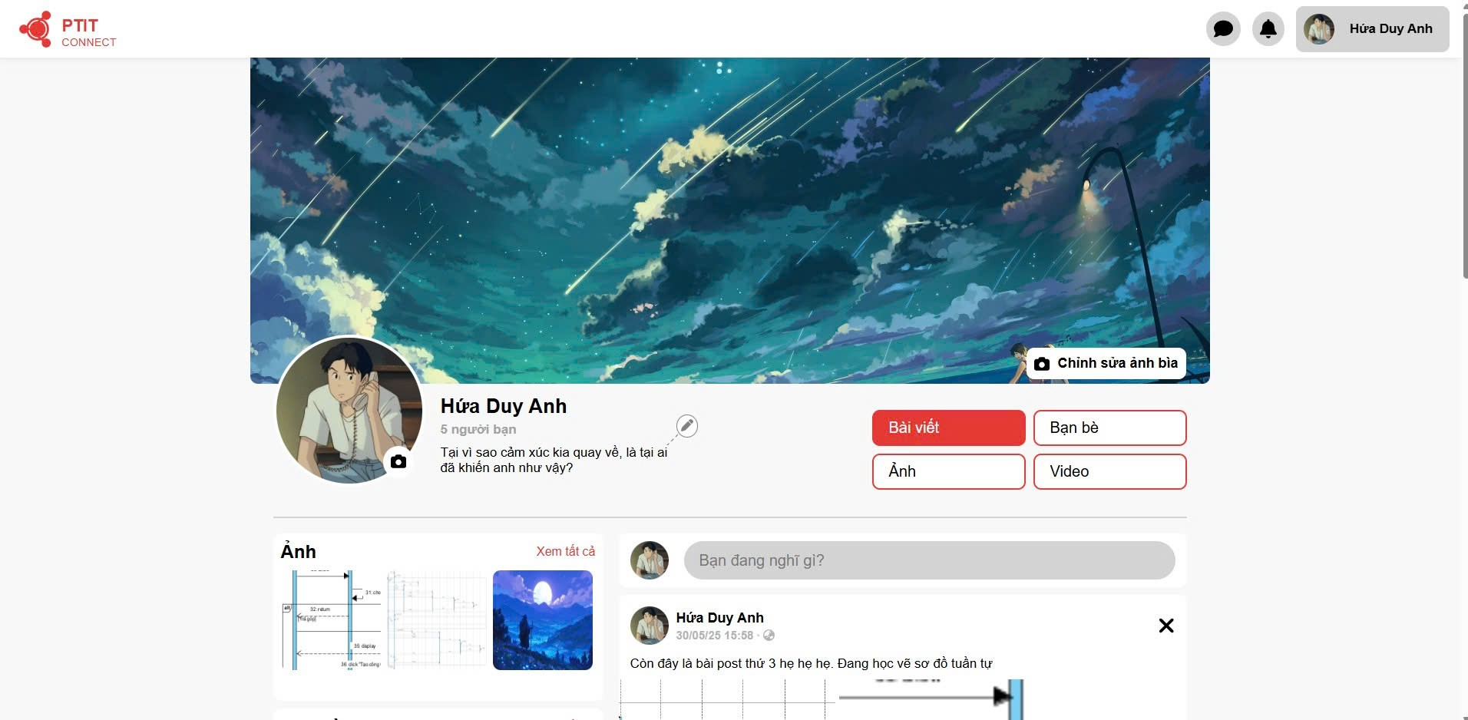

Hình 3.28 Giao diện trang profile

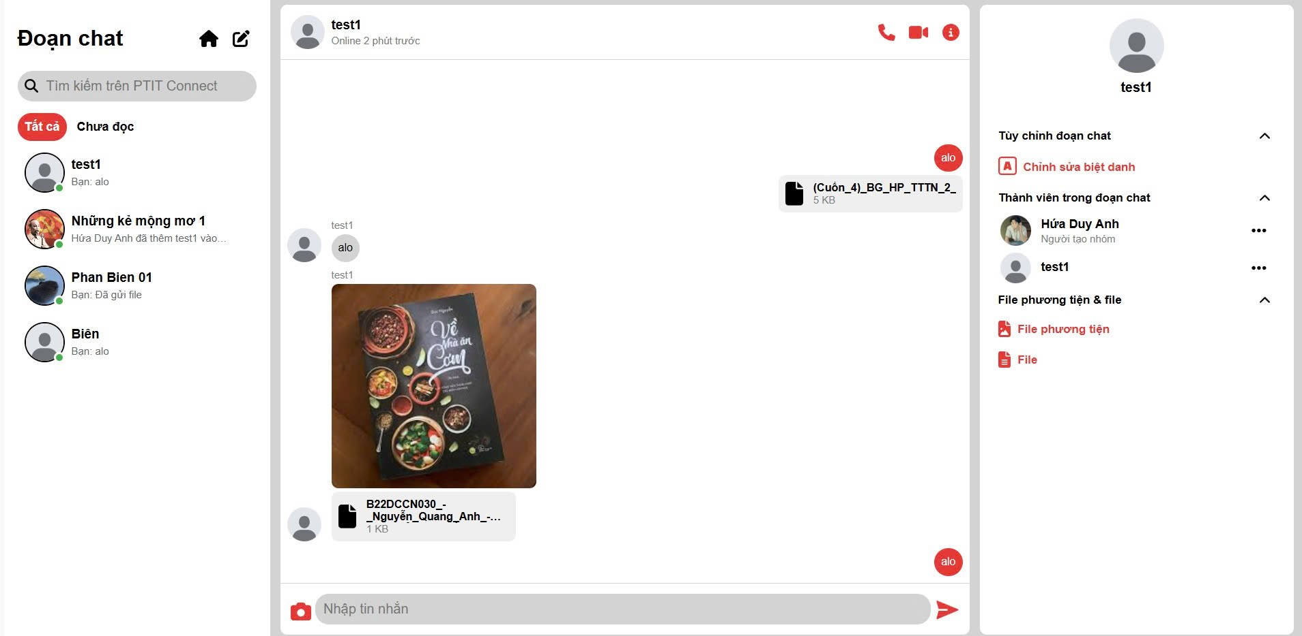

Hình 3.29 Giao diện đoạn chat

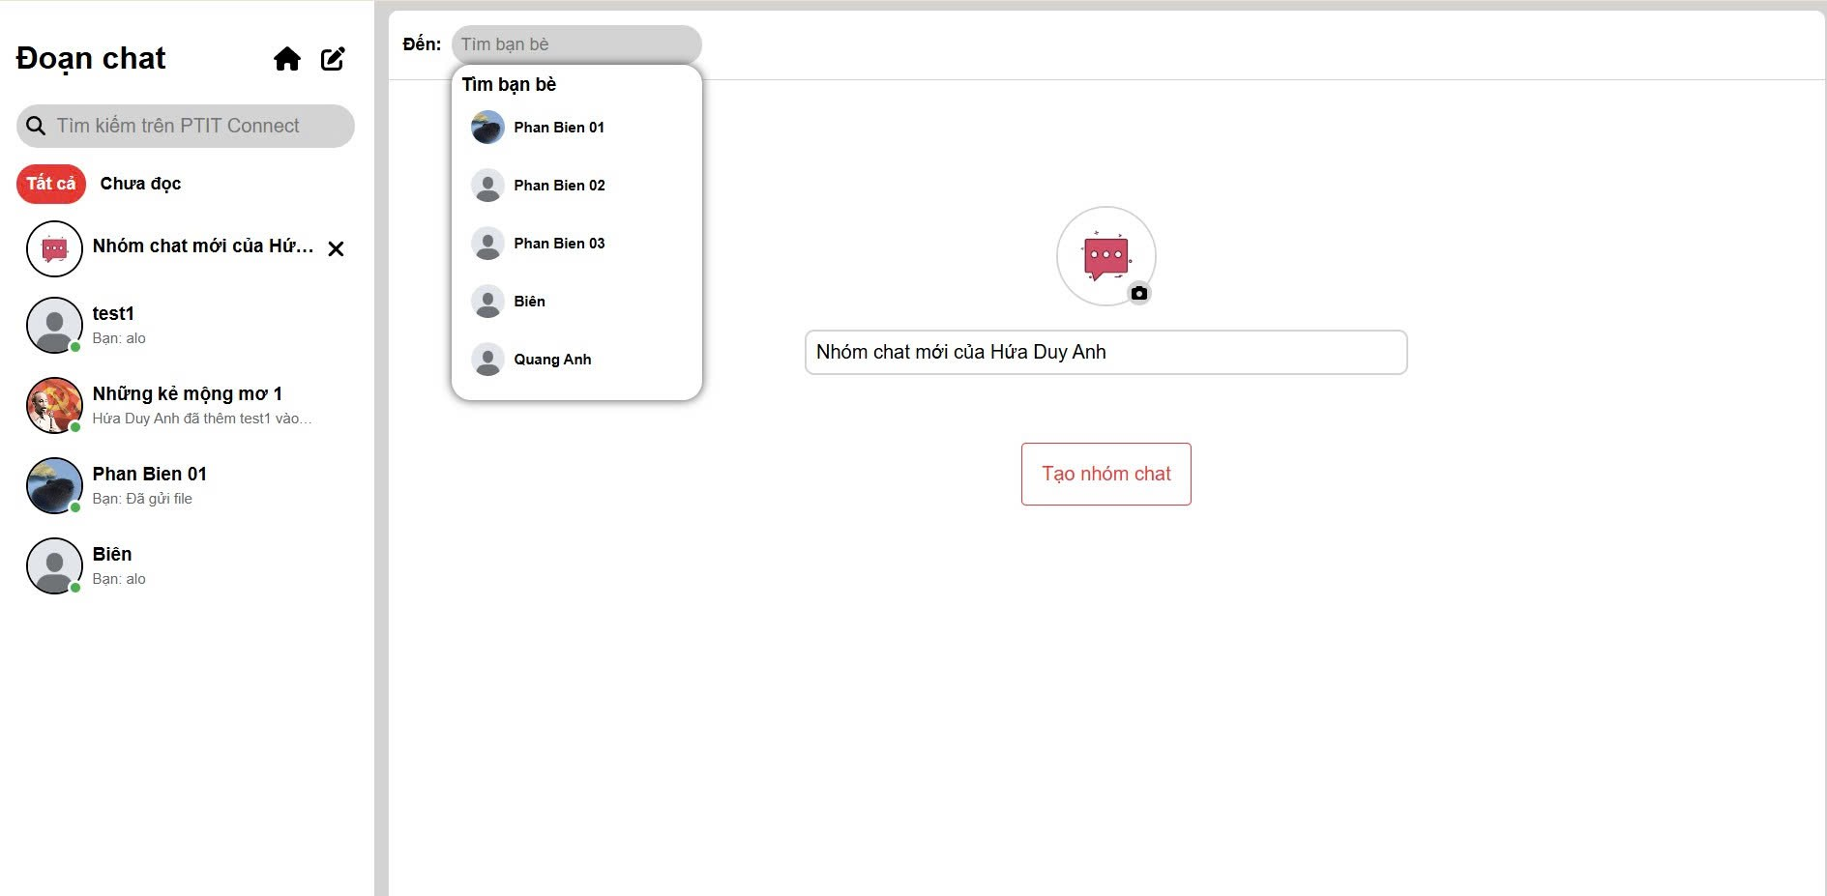

Hình 3.30 Giao diện tạo nhóm chat

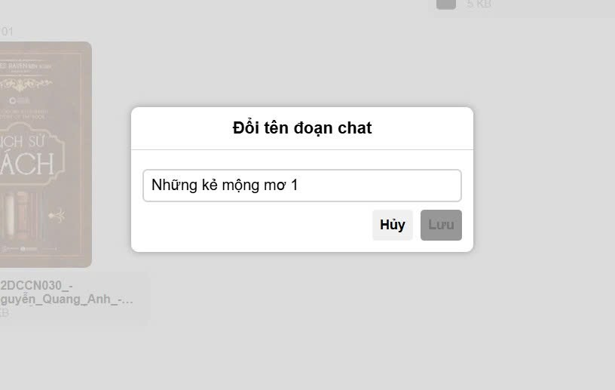

Hình3.31 Giao diện đặt tên cho đoạn chat

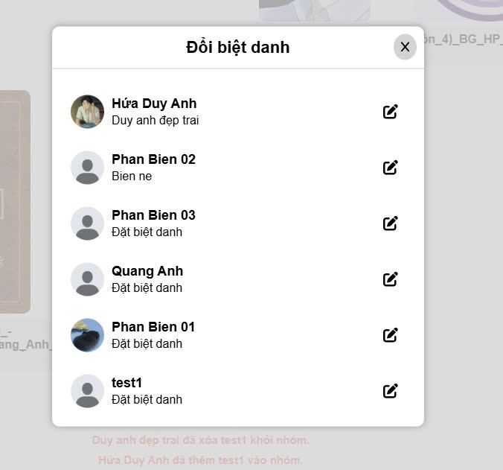

Hình 3.32 Giao diện đổi biệt danh cho thành viên đoạn chat

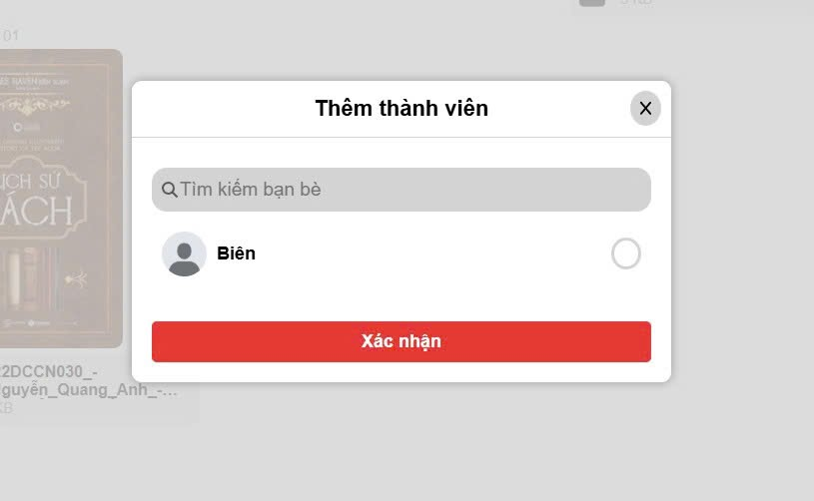

Hình 3.33 Giao diện thêm thành viên cho đoạn chat

# Tài liệu tham khảo

|  |  |
| --- | --- |
| [1] | "Building an Application with Spring Boot," [Online]. Available: <https://spring.io/guides/gs/spring-boot> |
| [2] | "Accessing data with MySQL," [Online]. Available: <https://spring.io/guides/gs/accessing-data-mysql> |
| [3] | E. Paraschiv, "A Guide to JPA with Spring," [Online]. Available: <https://www.baeldung.com/the-persistence-layer-with-spring-and-jpa> |
| [4] | "React Tutorial," [Online]. Available: <https://www.geeksforgeeks.org/react/> |
| [5] | "WebSockets Tutorial," [Online]. Available: <https://www.tutorialspoint.com/websockets/index.htm> |
| [6] | "MongoDB Tutorial," [Online]. Available: <https://www.w3schools.com/mongodb/> |
| [7] | "sockjs-client," [Online]. Available: <https://github.com/sockjs/sockjs-client> |